Санкт-Петербургский государственный университет

Выпускная квалификационная работа на тему:

Отношение к бренду университета как фактор лояльности студентов
по направлению подготовки 37.04.01 – Психология
основная образовательная программа «Организационная психология и психология менеджмента»

Выполнила:
Студентка 2 курса
очной формы обучения
Карпова Анфиса Владимировна

Рецензент:  канд. пед. наук  Немчикова Любовь Анатольевна | Научный руководитель:  канд. псих. наук, доцент  Круглов Владимир Георгиевич

Санкт-Петербург
2018
Аннотация
Для изучения отношения к бренду университета в качестве фактора лояльности студентов было опрошено 185 студенток гуманитарных специальностей СПбГУ и РГПУ им. А.И.Герцена в возрасте от 17 до 38 лет. С помощью разработанного на основе шкал Rauschnabel (2016); Alwi & Kitchen (2014); D.Holford (2001) вопросника оценивалось отношение студентов к функциональным и символическим компонентам бренда, лояльность студентов к университету, и их карьерные ориентации (при помощи методики Э.Шейна «Якоря карьеры»). Кроме того, были получены данные о ВУЗе, курсе и направлении обучения студентов, академической успешности, социально-демографических характеристиках. Получены следующие результаты:
- В результате исследования выделены два компонента лояльности студентов: (1) рекомендации и (2) поддержка университета после выпуска, а также два компонента метафорического представления об университете как о личности: «креативность» и «солидность»
- Получена иерархическая структура компонентов лояльности студентов к бренду ВУЗа. Связь функциональных компонентов университетского бренда с лояльностью опосредована его символическими компонентами.
- Подтвердилась гипотеза о различиях величины связей между компонентами университетского бренда и лояльностью студентов с разными карьерными ориентациями.
- В группе студентов с относительно высокой ориентацией на вертикальную карьеру, основной предиктор готовности рекомендовать университет – его воспринимаемая «солидность», а предиктор готовности его поддерживать в будущем – «креативность» его среды. Главный предиктор обоих символических компонентов университетского бренда – оценка преподавателей. При этом отношение преподавателей к студентам играет основную роль для оценки университета как «креативного», и примерно равную с компетентностью преподавателей – для оценки «солидности» ВУЗа.
- В группе с относительно низкой ориентацией на вертикальную карьеру, основной предиктор готовности и рекомендовать университет, и поддерживать его в будущем – воспринимаемая «солидность» ВУЗа. В свою очередь, «солидность» университета определяется его преподавателями и образовательной средой факультета.

To explore attitude towards the brand of the University as a factor of the loyalty of the students surveyed 185 students of the humanity St. Petersburg state University, Herzen state pedagogical University. A. I. Herzen aged 17 to 38 years. With developed based on the scales Rauschnabel (2016); Alwi & Kitchen (2014); D. Holford (2001) questionnaire assessed the students ' attitude to the functional and the symbolic components of the brand, the loyalty of students to the University, and their career orientation (with the help of methods E. Shane "Anchors of career"). In addition, data were obtained on the University, the course and direction of training of students, academic success, society-demographic characteristics. The following results are obtained:
1. The study identified two components of student loyalty: (1) recommendations and (2) support for the University after graduation, as well as well as two components of the metaphorical view of the University as an individual: "creativity" and " solidity»
2. The hierarchical structure of the components of students ' loyalty to the brand of the University is obtained. The link between the functional components of the University brand and loyalty is mediated by its symbolic components.
3. The hypothesis about the differences in the magnitude of the links between the components of the University brand and the loyalty of students with different career orientations was confirmed.
4. In a group of students with a relatively high focus on vertical career, the main predictor of readiness to recommend the University is its perceived "solidity", and the predictor of readiness to support it in the future is the "creativity" of its environment. The main predictor of both symbolic components of the University brand is the evaluation of teachers. At the same time, the attitude of teachers to students plays a major role in assessing the University as "creative", and approximately equal to the competition of teachers – to assess the "solidity" of the University.
5. In the group with a relatively low orientation to vertical career, the main predictor of readiness and recommend the University, and support it in the future – the perceived "solidity" of the University. In turn, the "solidity" of the University is determined by its teachers and the educational environment of the faculty.

Содержание
Введение 6
Глава 1. Факторы лояльности студентов к университету 10
1.1 Университет как бренд 10
1.1.1 Понятие и модели бренда 10
1.1.2 Понятие сервиса и специфика образовательных услуг 19
1.1.3 Функциональные и эмоциональные компоненты бренда университета 25
1.2 Лояльность студентов к университету 28
1.2.1 Понятие, виды и модели лояльности 28
1.2.2 Отношение к бренду университета и лояльность студентов 36
1.3 Индвидуальные факторы лояльности студентов 40
1.3.1 Ценностные ориентации в карьере 40
1.3.2 Академическая успешность 45
1.3.3 Опыт, знания и ресурсы как факторы лояльности клиентов 49
1.4 Расширение модели исследования 53
Глава 2. Методы и организация исследования 55
2.1 Общие характеристики исследования 55
2.2 Описание выборки исследования 57
2.3 Методики исследования 63
2.4 Процедура исследования 67
2.5 Математико-статистические методы обработки данных 68
Глава 3. Результаты исследования и их обсуждение 69
3.1 Лояльность студентов к бренду университета. 69
3.2. Карьерные ориентации студентов. 84
3.3. Академическая успешность как фактор лояльности студентов 100
3.4 Оценки лояльности компонентов бренда, полученные от различных категорий студентов 107
Заключение 112
Практические рекомендации 113
Список использованных источников 114

Введение
Актуальность исследования
На сегодняшний день в России существует большое количество высших учебных заведений государственного и негосударственного типов и различных форм собственности, в которых предлагается огромный перечень образовательных программ и услуг, что способствует возрастанию конкуренции за более успешных абитуриентов. Принципы функционирования объектов образовательных услуг все больше и больше приобретают черты рыночной экономики.
В связи со сложившейся ситуацией для высших образовательных учреждений становится чрезвычайно важным усиление своих конкурентных позиций на рынке образовательных услуг за счет формирования сильного бренда и грамотного позиционирования среди потенциальных потребителей.
Не маловажную роль в продвижении бренда играет лояльность потребителей. Транслируемое позитивное отношение студентов к университету способно привлекать большой поток новых потребителей, закрепляя позицию провайдера на рынке образовательных услуг, именно поэтому поиск причин лояльноти студентов бренду университета является актуальным исследовательским вопросом на сегодняшний день.
Существует большое количество исследований, посвященных лояльности потребителей бренду, однако вопрос о формировании бренда высшего учебного заведения остается малоизученным в Росии, а среди зарубежных исследований не существует единой концепции, которая бы макисмально полно раскрывала данный вопрос. Такое стечение обстоятельств позволяет сделать вывод о необходимости более глубокого изучения данного вопроса.
Наконец, в данном исследовании была проведена работа по адаптации и применению ряда методик зарубежных авторов [1] [9] [32] [56], что может поспособствовать появлению дальнейших исследований в этой области.
Научная новизна
Впервые в современной России было исследовано метафорическое представление бренда университета как личности и выявлена его структура.
Впервые было исследовано влияние карьерных ориентаций студентов российских ВУЗов на вклад их представления о «метафорической личности» бренда университета в лояльность к университету.
Практическая значимость работы
Знание факторов, оказывающих влияние на отношение студентов к бренду университета, играет ключевую роль в разработке эффективной стратегии продвижения ВУЗа. Соответственно, университеты могут привлекать более успешных и перспективных абитуриентов. Кроме того, концентрируя усилия на важнейших факторах лояльности студентов, они могут повышать качество отношений с выпускниками, а также более эффективно усиливать свой имидж и конкурентоспособность на рынке образовательных услуг.
Цель работы: Определить компоненты бренда университета и оценить вклад отношения студентов к этим компонентам в их лояльность к университету.
Задачи исследования:
Провести анализ литературы по теме исследования и разработать теоретическую модель, описывающую структуру бренда университета;
Подобрать и адаптировать методики, позволяющие оценить переменные теоретической модели, а также разработать процедуру исследования;
Провести эмпирическое исследование и оценить отношение респондентов к различным компонентам бренда университета, их удовлетворенность и лояльность, ценностные ориентации в карьере и другие индивидуальные характеристики;
Выявить предикторы отношения к бренду университета, в том числе – у студентов с разным уровнем академической успешности
Объект исследования: Студенты 1-6 курса обучения гуманитарных специальностей СПБГУ и РГПУ им.А.И.Герцена.
Предмет исследования: Отношение к компонентам бренда ВУЗа как фактор лояльности студентов.
Гипотезы исследования: Величина связи между отношением студентов к отдельным компонентам бренда ВУЗа и их лояльностью будет различаться у студентов с разными карьерными ориентациями.
Методы
1. Шкала оценки показателей лояльности (адаптация шкалы Ph.Rauschnabel);
2. Шкала для оценки функциональных компонентов бренда университета (разработана на основе шкал Alwi&Kitchen [9], D.Holford [32]);
3. Шкала для оценки эмоциональных компонентов бренда университета (метафорического представления «личности» бренда, адаптация: J.Aaker [1], Ph.Rauschnabel [56]);
4. Методика диагностики ценностных ориентаций в карьере Э.Шейна «Якоря карьеры» [86];
5. Вопросник для оценки индивидуальных характеристик студентов.
Методы статистической обработки:
Конфирматорный факторный анализ;
Эксплораторный факторный анализ;
Множественный регрессионный анализ;
Кластерный анализ;
Корреляционный анализ;
Анализ Т-Стьюдента для независимых выборок;
U-критерий Манна-Уитни.
Структура выпускной квалификационной работы.
Магистерская диссертация состоит из введения, трех глав, выводов, заключения, списка использованной литературы и приложения. Основной текст изложен на 108 страницах, проиллюстрирован 34 таблицами и 24 рисунками, список литературы содержит 91 наименований, из них 71 – на иностранном языке.

Глава 1. Факторы лояльности студентов к университету

Университет как бренд

Понятие и модели бренда
На сегодняшний день в литературе существует множество различных определений понятия бренд, что свидетельствует о неоднозначности и актуальности исследований в данной области.
Большая заинтересованность в изучении данного понятия обусловлена в первую очередь потребностью со стороны владельцев организаций, поскольку в условиях современной экономики, характеризующейся неоднозначной финансовой ситуацией и изменениями рыночной структуры, а так же повышенной конкуренцией, необходимым преимуществом может стать сильно развитый бренд организации.
Проанализировав множество различных определений бренда, представленных в литературе, можно распределить их на следующие три группы.
Первая группа определений – классические определения, для которых характерно описание самого продукта или услуги, являющихся брендом.
В качестве примера из первой группы можно привести определение известной Американской маркетинговой ассоциации: «бренд – это название, термин, знак, символ, рисунок или их сочетание, предназначенные для идентификации товаров и услуг производителя или группы продавцов и их дифференциации от товаров или услуг конкурентов».[76].
Недостатком классических определений бренда можно считать фактическое отождествление в них понятия бренда и торговой марки.
Таким образом, можно любой товарный знак считать брендом, а это ошибочно. Очевидно, что понятие бренд включает в себя нечто большее, чем просто товар или услугу.
Вторая группа – определения, в которых акцент делается на нематериальной стороне товара или услуги, то есть для таких определений не так важно качество, удобство, потребительские свойства или опыт использования товара, как тот факт, что потребитель испытывает определенные чувства, которые стимулируют его снова и снова покупать именно этот бренд.
Определение выстраивается на основе нематериальных характеристик. Например, возьмем определение К.Келлера : «Бренд это набор уникальных и позитивных ассоциаций, возникающих в сознании потребителей, которые добавляют воспринимаемую ценность товару или услуге». [74, 704 с.].
Подлинность или качество продукта в таком определении бренда не несет особой нагрузки, главное требование теперь уже состоит в том, какие чувства будет переживать потребитель по отношению к бренду.
Н. Кляйн отмечает, что наиболее сильно развитым брендом будет считаться тот, который сможет достичь такого уровня, когда «компании предоставляют потребителям возможность не просто покупать, но в полной мере испытывать на себе, переживать, чувствовать смысл и значение бренда». [75, 199 с.].
Наконец, третья группа определений - это своего рода комплексный подход, в котором авторы стараются объединить вышеперечисленные характеристики.
Одно из наиболее известных таких определений принадлежит Д.Огилви, по словам которого: «бренд – это неосязаемая сумма свойств продукта: его имени, упаковки и цены, его истории, репутации и способа рекламирования». [81].
Таким образом, мы рассмотрели три подхода к определению понятия «бренд»: классическое определение – описание самого товара или услуги, бренд как нематериальная сторона товара, и комплексный подход к определению бренда, включающий в себя как материальную, так и нематериальную сторону товара или услуги, которые в сочетанию дают некоторое новое свойство.
В данной работе нам с точки зрения психологии наиболее интересен именно третий подход. Во-первых, он является наиболее распространненым в исследованиях разных ученых, а во-вторых, дает возможность рассматривать бренд как нечто живое, «личность» бренда, его индивидуальность, тем более, что многочисленные исследования опять же подтверждают, что люди склонны антропоморфизировать неживые объекты, поэтому предпочитают продукты, обладающие сильной, положительной индивидуальностью бренда. [26].
Модели бренда
Существует большое количество различных схем и алгоритмов, объясняющих функционирование и влияние бренда на поведение потребителей. Однако все исследования похожи между собой в том, что рассматривают в составе бренда центральный элемент, который задаёт работу всем процессам его управления. Этим центральным элементом является «идентичность бренда».
Считается, что базовая концепция идентичности бренда была использована еще в 1958 году П.Мартино, который в качестве описания уникальных нематериальных ценностей бренда использовал термин «характер».
По некоторым другим источникам первым автором, предложившим концепцию идентичности бренда, в 1986 году стал Капферер Ж.Н.
Капферер рассматривает идентичность бренда как то, что отличает бренд от других и позволяет сопротивляться изменениям.
В основе его концепции лежит мысль о том, что в современной ситуации повышенной конкуренции на рынке, популярная ранее теория уникального торгового предложения не работает, поскольку сейчас большинство товаров и услуг не представляют собой редкое предложение. [35].
Капферер предлагает модель идентичности бренда, представленную в виде шестигранной призмы, каждая грань которой предсталяет: физические данные, индивидуальность, культуру, взаимоотношения, отражение и самообраз.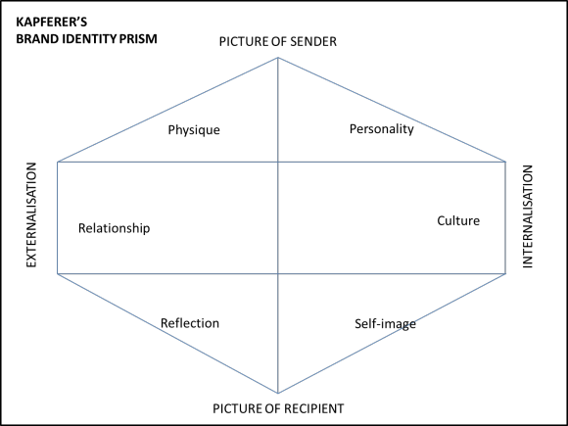
Рис.1.Модель идентичности бренда Ж.Н. Капферера (Brand Identity Prism).
Также разработкой подхода к рассмотрению идентичности бренда занимался Келлер К.Л. Автор изучал идентичность бренда в рамках изучения «Пирамиды потребительского капитала торговой марки» (ПКТМ) - совокупность представлений об особенностях марки, которая возникает в результате формирования знаний о ней и влияет на отношение потребителей к маркетинговой поддержке этого товара. [36].
Келлер обращает внимание, что идентичность бренда лежит в основе пирамиды, поскольку, когда потребитель впервые встречается с брендом, он формирует для себя представление об его индивидуальности (составной элемент идентичности по Аакер). Келлер говорит, что для формирования идентичности бренда нужно рассмотреть три главных элемента: позиционирование бренда; ценности бренда; коды бренда.[36].

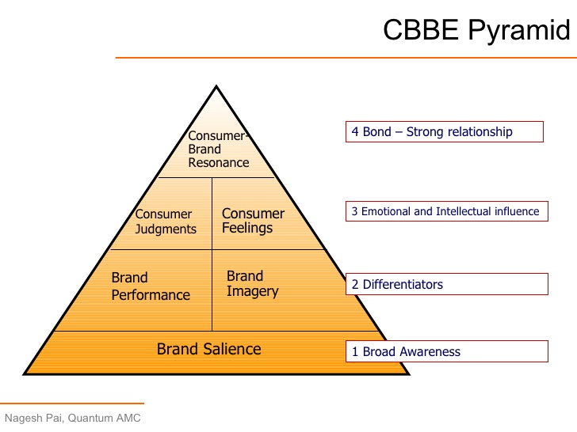
Рис.2. Модель идентичности бренда Келлера К.Л.
Не менее интересный и популярный подход к изучению бренда является подход brand-personality или индивидуальность бренда, который получил большое распространение благодаря исследованиям Дж.Aaкер и ее последователей.
В основе концепции Аакер лежат теории человеческой личности, особое место среди которых занимает именно модель «Big Five» или «Большая пятерка». Модель Дж.Аакер состоит из 5 шкал, каждая из которых имеет набор характеристик для оценки бренда.
Пять измерений - это искренность, волнение, компетентность, изощренность и прочность, и каждое измерение можно разбить на 15 граней, которые охватывают 42 черты личности. [1, 347 с.].

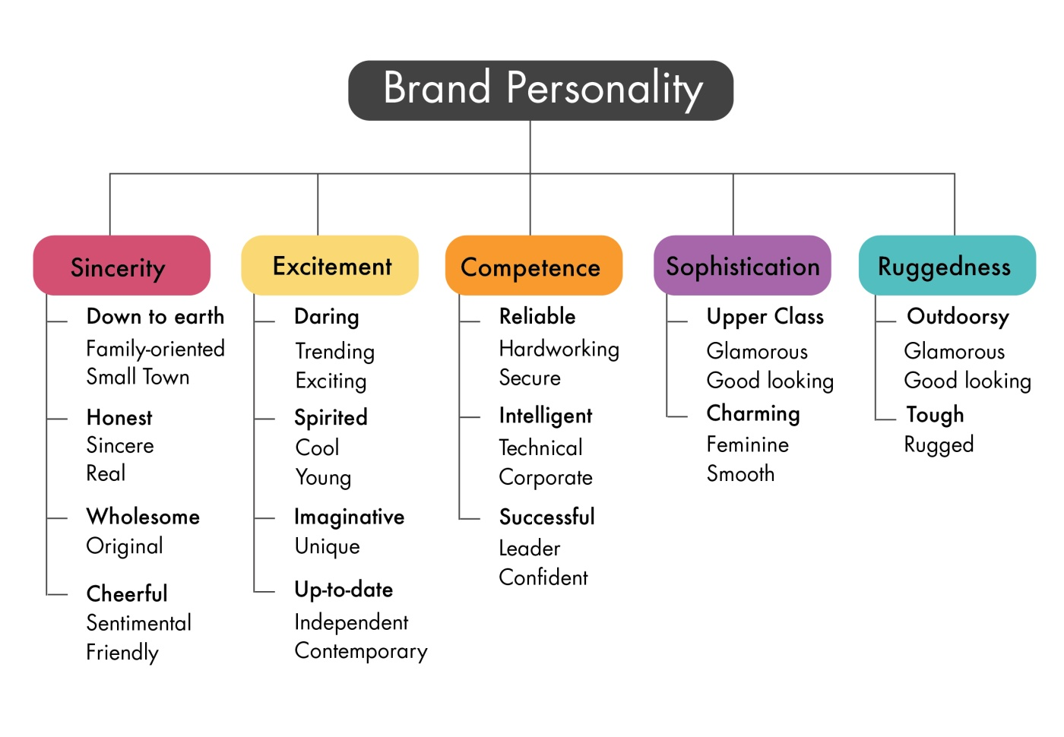Рис.3. Модель индивидуальности бренда Дж.Аакер. [1, 356 с.].
Основываясь на концепции Аакер, различные исследования свидетельствуют о влиянии индивидуальности бренда на потребительские предпочтения, поведение и опыт. [24].
На данный момент модель Дж.Аакер успешно применяется для корреляционных исследований, направленных на изучение взаимосвязи между личностью потребителя и «личностью бренда». Однако применимость шкалы Аакер в различных контекстах остается ограниченной и требует адаптации.
Одним из таких контекстов является и образовательная среда.
Многочисленные контекстно-специфические подходы показывают, что традиционная корпоративная шкала индивидуальности бренда не может точно фиксировать личность университета. [19].
Кроме того, применение традиционных мер индивидуального бренда в высших учебных заведениях сталкивается с проблемами в воспроизведении теоретизированных результатов измерений на практике. [68].
В связи с этим Филипп Раушнабель и его коллеги предлагают модель измерения для оценки индивидуальности бренда в контексте высшего образования. Объясняя глобальный характер рынка высшего образования, авторы разработали данную шкалу широко применимой и работающей для университетов в нескольких странах. [43].
Модель состоит из 6 шкал: престиж, искренность, привлекательность, энергичнсть , добросовестность и космополитизм.
Однако, проводимые ранее исследования имиджа и репутации университета, показали, что помимо эмоциональных компонетов бренда университета, представленных набором характеристик, имеют место быть так же и функциональные компоненты.
Причем именно функциональные компоненты предшествуют эмоциональным, создавая некую иерархическую структуру отношения к бренду. [52].
В качественном исследовании Theus было установлено, что, по мнению университетских администраторов, образ университета строится из множества факторов, таких как размер и расположение учреждения, внешний вид, , престиж и другие, что не учитывалось в модели, представленной Ph.Rauschnabel. [66].
Наиболее совреенной моделью, учитывающей как эмоциональные, так и функциональные компоненты бренда является модель Alwi, Kitchen [9].
В то время как предыдущие исследования по университетскому или институциональному брендингу изучали эти элементы отдельно через функциональные (например, атрибуты качества обслуживания или качества образования) или эмоциональные критерии (индивидуальные черты корпоративного бренда), в данном исследовании эти атрибуты изучаются совместно, посредством поведенческих реакций, приводящих к положительным рекомендациям относительно корпоративного бренда.
Таким образом, мы рассмотрели основные модели формирования бренда в целом,а также приментельно к контексту высшего образования.
В основе нашего исследования находится модель бренда, предложенная Келлером. В ней выделяются функциональные и эмоциональные компоненты. Удовлетворенность потребителя тем, что предлагает бренд, приводит к его лояльности. Модель конкретизирована применительно к контексту высшего образования.

Понятие сервиса и специфика образовательных услуг
В свете неизбежного сокращения финансирования университетов, увеличения платы за обучение и опасения снижения числа учащихся, получение устойчивого конкурентного преимущества в секторе образовательных услуг становится первостепенно важным аспектом для большинства университетов.
Одним из способов решения данного вопроса является предоставление хорошего сервиса, поскольку качество обслуживания напрямую связано с увеличением прибыли, удовлетворенностью и лояльностью клиентов, а также их удержанием и привлечением новых. [4].
Начиная с 1970-х годов сектор услуг сильно вырос, и на данный момент играет большую роль в экономике многих стран. [5]. В связи с этой тенденцией изучение качества обслуживания стало чрезвыйчайно важной отраслью в литературе. [16].
Существует большое количество определений в отношении того, что представляет собой сервис. Палмер определяет сервис следующим образом: «это производство того, что само по себе является нематериальной выгодой, либо выступая в качестве значимого элемента материального продукта и путем какой-либо формы обмена, удовлетворяет конкретную потребность». [53].
В качестве альтернативы, Ловелок и Райт принимают более неофициальный подход, определяя сервис как: «что-то, что можно купить и продать, но нельзя уронить на ногу». [41, 5 с.].
Наконец, Цайтхамль определяет так: «сервис - это действия, процессы и работы, которые один субъект предоставляет другому». [ 69, 4 с.].

В целом будем рассматривать качественную услугу как совокупность свойств, обуславливающих ее способность удовлетворить определенные потребности (нужды) клиентов.
Процесс определения и оценки качества услуги намного сложнее, чем оценка качества товара.
Неосязаемость качества услуги подразумевает отсутствие многих физических свойств, вследствие чего ее становится трудно измерить.
Такими физическими характеристиками могут являться ее функциональные характеристики, цена ремонта, производительность. Данные параметры обычно используются в качестве исходных данных для анализа.
Как правило, качество услуги определяется на основе двух процессов: предоставление самой услуги и восприятие результата, это связано с таким ее свойством как неотделимость.
Кроме того, качество услуги также зависит от особенностей взаимодействия потребителя и персонала, от компетентности работников, их индивидуальных особенностей состояния.
Можно выделить следующие основные параметры оценки качества услуги:
1. Степень доступности – возможность получения удобного для потребителя доступа к услуге.
2. Репутация компании – характеризуется доверием покупателя к фирме, в которой оказывается услуга.
3. Надежность – способность выполнить обещанную услугу точно в срок и основательно.
4. Безопасность – отсутствие риска и недоверия со стороны покупателя (например, обеспечение сохранности груза при физическом распределении).
5. Компетенция персонала – наличие необходимой квалификации и знаний у сотрудников для предоставления услуг высокого качества.
6. Уровень коммуникации – насколько хорошо компания донесла до потребителя суть своей услуги.
7. Обходительность – желание помочь потребителю и обеспечить надлежащий сервис (корректность, вежливость персонала).
8. Взаимопонимание с покупателем – забота и искренний интерес к покупателю, способность персонала войти в роль покупателя, индивидуальный подход.
9. Осязаемость – физическая среда, в которой оказываются услуги, соответствующая их качеству (интерьер, оборудование, внешний вид персонала).
Параметры надежность, безопасность, репутация и доступность характеризуют качество услуги с точки зрения результата, а остальные параметры с точки зрения процесса ее предоставления.
Стоит отметить, что согласно Султану и Вонгу, исследования качества услуг в сфере высшего образования является относительно новыми, по крайней мере, по сравнению с коммерческим подходом, и проблема качества обслуживания в сфере образовательных услуг является гораздно менее изученной, что создает дополнительные трудности в интерпретации понятия сервиса, применительно к высшему образованию.[59].
В современной русскоязычной литературе образовательные услуги рассматриваются как основной продукт деятельности системы образования. Под образовательными услугами понимается «система знаний, информации, умений и навыков, которые используются в целях удовлетворения многих потребностей человека, общества и государства».
Однако существует и другое понимание основного продукта деятельности вузов. Так, А.А. Ченцов рассматривает образовательный продукт как результат деятельности научно-педагогического труда, а А.В. Сагинова считает, что продуктом любого образовательного учреждения является образовательная программа, которая разрабатывается им для того, чтобы удовлетворить потребность в образовании, профессиональной подготовке, обучении или переподготовке, т.е. достижении определенного социального эффекта (изменение образовательного или профессионального уровня). [87].
Отсюда можно заключить, что образовательная программа – это комплекс образовательных услуг, нацеленный на изменение образовательного уровня или профессиональной подготовки потребителя и обеспеченный соответствующими ресурсами образовательной организации.
Вуз – это «производитель» образовательных программ, в том виде, в котором они освоены его выпускниками.
В нашей работе мы придерживаемся общепринятого понимания основной деятельности системы образования как предоставления образовательных услуг.
Обратимся к специфике образовательных услуг.
Согласно Олдфелду и Барону высшее образование можно рассматривать как «чистый сервис». Таким образом, спецификой образовательных услуг является то, что они вбирают в себя все уникальные характеритики услуг, которые проявлются в сфере образования в наиболее ярком, отчетливом, гиперболизированном виде.[47].
Такими характеристиками являются:
А) Неосязаемость.
Услугу невозможно попробовать на вкус, увидеть, понюхать или услышать до момента приобретения.
Б) Несохраняемость.
Услугу невозможно хранить для следующей продажи или использования. С одной стороны, услуги нельзя перепродать, ими нельзя спекулировать, с другой данное свойство стимулирует производителя к постоянному их оказанию. Способами преодоления несохраняемости образовательных услуг в последнее время можно считать появление электронного обучения и видео-технологии.
В) Неотделимость от источника.
Услуга неотделима от своего источника, ее осуществление возможно только в присутствии производителя. Отсюда вытекает зависимость качества услуг от эмоционального и физического состояния человека, если он становится таким непосредственным источником.
Г) Непостоянство качества.
Качество услуг колеблется в широких пределах в зависимости от их производителей, а также от времени и места их оказания. В ходе анализа данное свойство проявляется в усложнении градации одной и той же услуги по параметрам качества.
В нашей работе характеристиками сервияса являются функциональные компоненты бренда университета, которые были разделены нами на 3 основных категории: Факультет (переменные внешней и внутренней среды), Преподаватели, и Администрация.
Удолвлетворенность студентов данными категориями приводит к удовлетворенности качеством предоставляемых услуг в целом и , как следствие, является предиктором лояльности.

Функциональные и эмоциональные компоненты бренда университета
Долгое время исследования в области принятия решений потребителями учитывали исключительно когнитивную составляющую отношения к бренду. Однако, со временем многие ученые [1], [6], [36] стали обращать внимание на то, что не менее важной составляющей, которая оказывает большое влияние на принятие решений потребителями, является их эмоциональная сфера.
В своей работе Келлер отмечает, что общепринятая когнитивная оценка имиджа бренда является неполноценной, поэтому современные исследования в области бренд-менеджмента все больше сосредотачивают свое внимания на эмоциональных или аффективных атрибутах, особенно с использованием метафоры личностных черт для отображения имиджа бренда.
Так же важно учитывать, что информацию о бренде потребители могут получать из различных источников: собственного потребительского опыта, рекламы и СМИ, а так из опыта других, посредством, так называемого, сарафанного радио. [10].
Обработка информации, полученной от комбинации этих источников, является так называемым процессом потребительской интеграции, поэтому отношение потребителей к бренду складывается как из когнитивных элементов, то есть из личного опыта, так и из аффективных, например, впечатлений от рекламы.
К началу 2000-х годов уже не было никаких сомнений в том, что эмоциональная составляющая отношения потребителей к бренду имеет большой вес, однако вопрос о взаимодействии когнитивных и аффективных атрибутов бренда оставался открытым.
Попытка исследовать эффект взаимодействия когнитивных и аффективных атрибутов бренда берет свое начало в модели, предложенной Argawal and Malhotra (2005). Модель интегрирует эти два компонента и исследует их влияние на выбор потребителя. [42].
В результате данного исследования оказалось, что оба компонента важны: мысли и чувства неразделимы, и они совместно влияют на общее отношение к бренду и выбор потребителей. [21].
Однако эмпирические исследования такого рода остаются редкостью. [44].
Чаще всего ученые используют либо аффективную основу, использую черты личности для оценки имиджа бренда (Aaker, 1997), либо когнитивную, которая используется в большинстве исследований имиджа независимо от контекста. [64].
Малхотра предполагает, что основная проблема в отношении когнитивного и аффективного брендинга была и остается связанной с проблемой взаимодействия этих компонентов и комплексного влияния на процесс принятия решений потребителями.[42].
Остается не изученным вопрос о том, как именно эмоциональный и когнитивный компонент восприятия связаны между собой.
Согласно исследованиям Батра, отношение к бренду потребителей обычно формируется косвенным образом, например, через атрибуты, связанные с продуктом, ассоциацию товарных категорий, фирменное наименование, символ или логотип, рекламный стиль, цену и канал распространения.
Автор объясняет, что потребители обычно оценивают рациональную часть бренда до перехода на эмоциональный уровень, то есть функциональные компоненты, а именно качество сервиса, является предиктором эмоциональной оценки бренда потребителем.
Таким образом, функциональные компоненты приводят к рациональному мнению о марке. аффективные - к эмоциональному впечатлению.
В своей работе мы будем учитывать как функционалные, так и эмоциональные компоненты бренда университета.
Знания преподавателей, программа, библиотека, помещения - функциональные компоненты, мы оцениваем мнения о них в вопроснике.
Весело, интересно, увлекательно, креативно, дружелюбно - впечатления, которые отражают эмоциональные компоненты. Мы оцениваем эти компоненты с помощью метафоры личности бренда. Для этого разработали шкалу на основе Аакер, Рауншнабель, и др.

Лояльность студентов к университету

Понятие, виды и модели лояльности
На протяжении длительного времени создание и поддержание лояльности потребителей к бренду было главной задачей маркетологов. Лояльность потребителей характеризуется предельным уровнем идентификации клиента с брендом. [36].
Бренд достигает статуса лояльности, когда выстраивает эксклюзивный, позитивный и уникальный образ в сознании клиентов. В результате достижения лояльности к бренду повышаются продажи, доходы, прибыльность и доля на рынке компании, и это, безусловно, помогает ей расти или, по крайней мере, поддерживать конкурентные позиции на рынке продаж. [36], [1], [35].
Понятие «лояльность» происходит от английского слова «loyal», которое означает «преданный, верный». На данный момент в литературе встречается большое количество определений данного понятия.
В наиболее ранних работах по исследованию феномена лояльности авторы связывают его с поведенческой составляющей. Прежде всего, это совершение повторной покупки потребителем. [82].
Повторное приобретение товаров или услуг опрделенной торговой марки потребителем может быт трактовано как поведенческая лояльность к бренду. В такой ситуации первичным является поведенческий аспект, а мысли, чувства и отношение покупателя к бренду уходят на второй план.
Данный подход к определению лояльности был популярен в 1950-60-е гг., однако и на сегодняшний день встречается в работах современных исследователей и практиков.
Поведенческий подход может быть обоснован с экономической точки зрения, поскольку поведение потребителей является измеримой переменной, и количество покупок товаров или улуг одного и того же бренда можно посчитать, а также денежные суммы, потраченные потребителем.
Выделяют следующие параметры измерения поведенческой лояльности:
Доля кошелька (share of wallet) – относительная доля покупок определенного бренда по сравнению с общим количеством покупок в данной товарной категории.
Доля посещений (share of visits) – количество посещений определенного магазина по сравнению с общим количеством посещений магазинов.
Ценность клиента (past consumer value) – вклад клиента в прибыль компании.
Частота, длительность и денежная ценность взаимоотношений клиента с компанией (recency, frequency and monetary value) – мера того, как часто и на какую сумму клиент осуществляет покупки, а также как давно была совершена последняя покупка. [38].
Таким образом, существующие параметры измерения позволяют точно определить уровень поведенческой лояльности потребителя.
Этот подход к определению лояльности учитывает только результат поведения потребителей, совершения ими повторных покупок, однако не имеет под собой концептуального обоснования и не принимает во внимание факторы, которые лежат в основе такого поведения. [23].
Выявление мотивов покупки является необходимым, поскольку в виду особых причин, повторная покупка не будет являться показателем лояльности. Потребители могут совершать повторные покупки в силу потребительской привычки, удобства, низкого уровня доходов, и так далее. Игнорирование истинных мотивов покупки является существенным недостатком поведенческого подхода, поскольку лишает его предсказывающей силы. [80, 148 с.].
Другим подходом к определению лояльности является подход, в основе которого лежит отношение потребителей к продукту или фирме. Данный подход объясняет лояльность через предпочтения потребителей, сформировавшихся в процессе обобщения мнений и чувств относительно товара или его поставщика (или услуги). В этом случае лояльность может быть определена как характеристика потребителя, обеспечивающая его приверженность, доверие и положительное отношение к бренду, продукту, услуге или к компании в целом. [82].
При измерении позитивного отношения во многих исследованиях принимается, что если потребитель настроен позитивно, он готов рекомендовать компанию своим друзьям и коллегам. Однако склонность рекомендовать также определяет уровень удовлетворенности качеством продукта или сервиса.
Недостаток данного подхода заключается в нечетком определении механизмов влияния субъективных мнений на процесс покупки. Так, например, высокий уровень воспринимаемой лояльности не всегда приводит к повторным покупкам. В связи с этим определение действительного уровня эмоциональной лояльности потребителей является затруднительным. [82].
Некоторые исследователи говорили о необходимости определения лояльности как совокупности поведенческого аспекта и отношения потребителя к продукту/фирме. В частности данную точку зрения отстаивают Дик и Базу [23]. Данное комплексное понимание лояльности представляет собой комбинацию двух ранее указанных подходов: эмоционального и поведенческого. Глубокое понимание взаимосвязи между эмоциональной и поведенческой лояльностью дает возможность разработать эффективные методики измерения лояльности. [23].
В модели, предложенной Диком и Базу, лояльность описывается как двумерная конструкция, включающая в себя как особое эмоциональное отношение, так и повторные покупки. По связи поведенческой лояльности и лояльности, основанной на отношениях, Дик и Базу разделяют всех потребителей на 4 категории.

Рис. 4. Типы потребителей по модели Дика и Базу [23, 101 с.].
Первая категория – потребители без лояльности. Отсутствие лояльности характеризуется низким уровнем эмоционального отношения и редкими повторными покупками.
Ложная лояльность характеризуется низким уровнем эмоциональной симпатии и высокой частотой повторных покупок. Для удержания потребителей, демонстрирующих такой тип лояльности, необходимо обязательное усиление воспринимаемой лояльности.
Латентная лояльность предполагает наличие высокого уровня эмоциональной симпатии и низкого уровня повторных покупок. Выявив факторы, ограничивающие покупки потребителя, поставщик может сделать потребителя истинно лояльным.
Истинная лояльность потребителей к компании или продукту является наиболее предпочтительным типом лояльности и представляет собой благоприятное соотношение между эмоциями потребителя и повторными покупками. Потребителей, демонстрирующих истинную лояльность, легче всего удержать. При этом поддержание существующих стандартов качества может быть достаточным. [23].
Другой подход к определению и измерению лояльности основан на удовлетворенности клиентов. Многие ученые исследовали взаимосвязь между лояльностью и удовлетворенностью покупателей, и большая часть из них предоставила эмпирические данные о положительной связи между удовлетворенностью клиентов и лояльности к бренду. [14].
Согласно Ричарду Оливеру, удовлетворенность представляет собой временное состояние, возникающее при покупке, и подразумевающее, что продукт или услуга выполнили свое предназначение. [48]. Р. Оливер акцентировал внимание на том, что именно различие между ожиданием и подтверждением / неподтверждением данных ожиданий определяет удовлетворенность. В случае положительного восприятия, соответствующего ожиданиям, возникает удовлетворенность. В случае, если воспринимаемое качество оказывается ниже ожидаемого, возникает неудовлетворенность. [48].
Таким образом, удовлетворенность – это степень, с которой, согласно ощущениям потребителя, полученный продукт и/или взаимодействие с поставщиком соответствует его ожиданиям и требованиям.
Однако удовлетворенность потребителя продуктом не всегда гарантирует, что он станет постоянным клиентом.
По мнению Джеффри Гитомера, это может быть объяснено тем, что для обеспечения удовлетворенности покупателя в большинстве случаев достаточно среднего уровня сервиса. Потребитель в целом будет удовлетворен, но его эмоциональное впечатление окажется между нейтральным и положительным. [28].
Джеффри Гитомер предложил «лестницу качества сервиса». Каждой ступеньке данной лестнице соответствует определенное состояние потребителя: верхняя ступень характеризует полностью лояльных потребителей, нижняя ступень характеризует полностью недовольного и разочарованного потребителя (таблица 1).
Согласно Гитомеру, лояльным потребитель становится только в случае восхищающих характеристик продукта или услуги, которых никто заранее не ждет, но которым всегда рады. Необходимо отметить, что восхитить определенного потребителя одной и той же характеристикой товара можно не более двух раз. В дальнейшем он будет считать такой уровень качества данностью. [28].
Результаты исследований некоторых авторов выявили значительное, но косвенное влияние удовлетворенности клиентов на поведенческую лояльность. Согласно данным исследованиям, часть удовлетворенных покупателей будет совершать повторные покупки, в то время как другая часть разорвет отношения с компанией. [70]. Покупатель может быть удовлетворен купленным товаром, высоким уровнем сервиса, однако по личным причинам он не будет в дальнейшем покупать товары данной марки или посещать данный магазин. Это может быть связано, например, с неудобным или слишком удаленным местоположением, высокими ценами или отсутствием нужного товара. Следовательно, это также соответствует выводам Джефри Гитомера, согласно которым удовлетворенные клиенты могут практически не совершать повторных покупок.
Таблица 1. «Лестница качества» Джеффри Гитомера [28].
Покупатель | Кому рассказывает? | Купит ли снова?
Лояльный | Рассказывает всем | Обязательно вернется
Очень удовлетворенный | Рассказывает некоторым людям | Иногда возвращается
Удовлетворенный | Если спросят, может рассказать | Если все в порядке, может вернуться
Апатичный | Никому не рассказывает | Может вернуться, а может и нет
Несчастный | Рассказывает минимум 10 людям | Может вернуться через длительное время
Обиженный | Рассказывает минимум 25 людям | Только по принуждению
Жертва издевательства | Расскажет всем, кто будет слушать | Никогда
Пришлось обратиться в суд | Расскажет всем | Никогда

Подход, предполагающий взаимосвязь лояльности и удовлетворенности, базируется на предположении, что лояльность является частью конкретной сети, в которой существуют определенные предпосылки и последствия. При этом удовлетворенность рассматривается как предиктор лояльности. Однако механизмы, с помощью которых удовлетворенный покупатель действительно становится лояльным, мало изучены. [57].
Таким образом, могут быть сделать следующие выводы:
- лояльность большинства потребителей обычно предполагает наличие удовлетворенности продуктом или взаимоотношением с поставщиком;
- наличие удовлетворенности клиента не гарантирует формирования у него лояльности;
- чем больше удовлетворен потребитель, тем выше вероятность формирования лояльности к продукту или поставщику.
При анализе и измерении лояльности покупателей нецелесообразно полностью полагаться на показатели удовлетворенности. Тем не менее, необходимо уделять внимание данному аспекту в виду существующей косвенной взаимосвязи между лояльностью и удовлетворенностью покупателей.

Отношение к бренду университета и лояльность студентов
В процессе увеличения количества высших образовательных учреждений, возрастает конкуренция на рынке образовательных услуг. Университеты стараются привлекать более успешных студентов, а вместе с тем главной задачей становится повышение лояльности обучающихся.
Для этого администрации вузов необходимо использовать программы лояльности, которые поспособствовали бы установлению, развитию и поддержке успешных долгосрочных отношений, как с нынешними студентами, так и с выпускниками.
Студенты с высоким уровнем лояльности являются большим вкладом в будущее развитие университета, поскольку они дают положительные рекомендации и поощряют друзей, родственников и знакомых пользоваться услугами данного учебного заведения.
Модели лояльности в бизнес-индустрии были изучены неоднократно, однако они не могут применяться повсеместно, поэтому необходимо изучить именно модели лояльности, применимые к высшему образованию. [7].
В потоке литературы можно выделить два основных подхода к проблеме предпочтения и лояльности к образовательным учреждениям: университетам, центрам, и т.д.
В рамках первого подхода рассматривается состав и качество услуг образовательных центров, - это конкретизация более общего подхода со стороны качества сервиса и удовлетворенности клиентов.
Понятие качества сервиса хорошо разработано в литературе [4], [67]. Чаще всего, при оценке провайдера выделяют собственно услуги и их результат, обслуживающий персонал (надежность, обязательность, гибкая ориентация на клиента, доброжелательность, внешние атрибуты, т.д.), внутреннюю и внешнюю среду.
Университет, как сервисная компания, безусловно, имеет цель поддерживать и повышать лояльность своих студентов через качественный сервис, поддержание доверия и улучшение собственного имиджа.
Результаты исследования лояльности студентов в штате Сан-Паулу показали, что 46% лояльности студентов зависят от качества образовательных услуг, удовлетворенности, эмоциональной приверженности и доверия. [17].
Конкретизация общего подхода к сервису применительно к образовательной среде привела к возникновению ряда шкал для оценки провайдеров образовательных услуг.
Например, Holdford и Patkar [32] выделили следующие факторы сервиса: Оборудование, Отношение преподавателей к студентам, Квалификация преподавателей, Коммуникация преподавателей, Отношение и действия администрации. В работе Alwi, Kitchen [9] оценивались следующие показатели: Осязаемые аспекты среды обучения (современная, удобная и т.п.), Коммуникация *преподавателей (понятные объяснения, адекватная обратная связь и т.д.), Лекторы (уважительное отношение, понятное изложение и т.д.), Администрация (разумные процедуры, доступность и т.д.), Инновационность (Инновационный учебный план, инновационные методы преподавания и т.д.).
В рамках второго подхода ВУЗ рассматривается как бренд. Исследуются компоненты бренда, личность бренда, ее соответствие личности потребителя, расширение бренда, альянс брендов и т.д.
Отдельно можно выделить направление, в котором изучается роль студентов и выпускников как партнеров в создании ценности бренда, его имиджа и репутации.
Лояльность студентов к бренду вуза является стратегически важным конкурентным преимуществом на рынке образовательных услуг.
Во-первых, сохранение существующих студентов гораздо дешевле, чем поиск и привлечение новых, а во-вторых, лояльные выпускники не только порекомендуют новым абитуриентам выбирать данный университет, но и окажут финансовую поддержку и выступят в качестве потенциальных работодателей для следующих выпускников.
Объединяя первые два подхода, можно представить провайдера образовательных услуг как бренд, компонентами которого являются набор предоставляемых услуг и набор атрибутов, имеющих символическое и эвристическое значение. Все они вносят вклад в отношение к провайдерам образовательных услуг. В ситуации выбора, отношение к нескольким потенциальным вариантам определяет предпочтение одного из них.
Недавние эмпирические исследования корпоративных или институциональных брендов свидетельствуют о том, что лояльность к бренду, то есть желание студентов поощрять других поступать в данный вуз или позитивно отзываться об университете, зависит не только от функционального аспекта бренда, например, от качества обслуживания или образования, но и от эмоционального. [63].
Дэвис и Чун в своем исследовании обнаруживают, что, когда черты характера используются, чтобы формировать имидж бренда университета, это влияет на лояльность через удовлетворенность. [20].
В свою очередь Батра, Дональд и Дайпиндер, говоря об эмоциональном аспекте, отмечают, что личностные черты обычно ассоциируются с брендом косвенным образом, например, через такие характеристики сервиса, как помещение вуза, его преподавателей, образовательные программы и другие атрибуты продукта.
Дополнительно в модель входит соответствие личности потребителя его представлению о бренде.
В литературе представлены два основанных подхода к оценке этого соответствия. Первый можно обозначить как «обобщенный», когда респондент дает интегральную оценку степени соответствия.
Второй подход предполагает оценку по пунктам той или иной шкалы.
В нашей модели используется шкала метафорической оценки образовательного бренда как личности.
Наконец, в рамках подхода Self-Congruence выделяются несколько уровней представления о себе (Селф) – Я-реальное, Я-идеальное, Я-нормативное и т.д. Учитывая специфику объекта исследования, в модель вводится переменная воспринимаемого соответствия метафорической личности ВУЗа представлению о реальной и идеальной личности студента.
В качестве опорного перечня пунктов для оценки личности университета предполагается использовать шкалу, разработанную в 2016 году Rauschnabel с коллегами. В ней насчитывается 24 пункта, образующих 6 субшкал: Престиж, Искренность, Привлекательность, Активность, Добросовестность. [55].

Индвидуальные факторы лояльности студентов

Ценностные ориентации в карьере
Одним из важных периодов развития карьерных ориентаций является период обучения в вузе, когда происходит активный процесс постановки карьерных целей и разработки планов, определяющих успешность карьерно-профессионального развития в целом.
Именно для этапа поздней юности характерно приобретение конкретных представлений, связанных с профессиональным и личностным будущим,а также требованиями, предъявляемыми конкретной профессией. [80].
Карьерные ориентации определяются как представления о своих способностях, ценностных ориентациях, мотивах, смыслах и потребностях, относящихся к продвижению в профессиональной деятельности , рассматриваются в качестве важнейшей составляющей Я-концепции. [84].

В.А. Чикер, Л.Г. Почебут рассматривают карьерные ориентации как устойчивые образования, определяющие профессиональный путь человека. То есть карьерные ориентации - это ценностные ориентации в карьере, которыми субъект руководствуется, определяя и моделируя свой профессиональный путь. Функция карьерных ориентаций заключается в том, что они выступают в качестве внутреннего источника карьерных целей человека, выражая соответственно то, что является для него наиболее важным и обладает личностным смыслом в профессиональной деятельности. [86].
В структуре профессиональной Я-концепции индивида присутствует не одна, а определенная иерархия карьерных ориентаций, которая может незначительно меняться под воздействием жизненных обстоятельств при низкой степени изменчивости тех или иных доминирующих ориентаций.[86].
Из типологий карьерных ориентаций в отечественной практике управления персоналом наиболее широко известны две: Б. Дерра и Э. Шейна.
Б. Дерр выделил пять типов карьерных ориентаций: продвижение по службе, стремление к независимости, стремление к безопасности, стремление к профессионализму, стремление к равновесию.
Однако, наиболее востребованной концепцией при изучении карьерных ориентаций стала якорная теория Э.Шейна, а его методика диагностики карьерных ориентаций, адаптированная и переведенная Л.Г. Почебут и В.А. Чикер (тест «Якоря карьеры»), нашла широкое применение в практике.
Э.Шейном было выделено восемь основных карьерных ориентаций: 1) автономия: стремление к свободе и независимости и самостоятельности; 2) стабильность: карьерная ориентация, обусловленная потребностью в безопасности и стабильности, предсказуемости будущих жизненных событий, при этом различают два типа стабильности - стабильность места жительства и стабильности места работы; 3) предпринимательство: стремление работать на себя, а не на других, преодолевать препятствия, идти на риск; 4) вызов: ориентация на конкуренцию, победу над другими, преодоление препятствий, решение трудных задач; 5) профессиональная компетентность: стремление быть мастером своего дела, развивать свои способности, добиться высокой квалификации, признания своего профессионализма (ориентация на горизонтальную карьеру); 6) менеджмент: ориентация на управленческую деятельность (вертикальную карьеру); 7) служение: стремление работать с людьми, служить человечеству; 8) интеграция стилей жизни: стремление к тому, чтобы в жизни было все сбалансировано (семья, работа и саморазвитие), и ничто не доминировало. Э. Шейн связывает карьерные ориентации с различными потребностями.
Российские исследования карьерных ориентаций с использованием теории Э. Шейна начались в 2000-х годах с работы Л.Г. Почебут, В.А. Чикер [84], посвященной исследованию карьерных ориентаций в России.
К настоящему моменту проведено уже множество других исследований, результаты которых показывают значительные вариации карьерных предпочтений молодежи, зависящие от курса обучения, направленности обучения, рода деятельности и пола.
Наибольше распространение получили исследования карьерных ориентаций в зависимости от характера будущей профессиональной деятельности.
В целом карьерные ориентации студентов соответствуют характеру будущей профессиональной деятельности, однако отличаются противоречивостью, слабой дифференцированностью и низким уровнем осознанности, что особенно ярко отражено в исследованиях карьерных предпочтений студентов педагогических и психологических специальностей.
Например, типичной карьерной ориентацией для большинства студентов-выпускников педагогического вуза оказалась «стабильность работы»; нехарактерными - ориентации на «вызов» и «автономию», предполагающие конкуренцию, свободу от ограничений и предписаний, что вполне соответствует будущей работе педагога, связанной с сотрудничеством и работой в стабильной организации. [89] , [90]. При этом у студентов-гуманитариев наиболее значимой оказывается ориентации на «служение», у студентов естественных специальностей - на «стабильность работы», у студентов математических специальностей - на «предпринимательство».
Значимые различия между начальным и выпускным курсом обнаруживались в отношении карьерных ориентаций «профессиональной компетентности» и «предпринимательства»: у студентов первого курса выбор «профессиональной компетентности» был более выражен, для выпускников же становилась более значимой ориентация на «предпринимательство». [90].
Результаты объясняются многочисленными исследованиями динамики представлений о профессии, согласно которым на I курсе наблюдается максимальная удовлетворенность профессией, а в дальнейшем наблюдается тенденция к снижению удовлетворенности, которое вызывается как объективными причинами, например, уровнем преподавания, так и субъективными, - выявление теневых сторон будущей профессии.
Помимо исследований карьерных ориентаций в зависимости от направления и курса обучения интересным является исследование Малышевой Е.А.
Изучая ценностные ориентации студентов с различным уровнем академической успешности, Малышева пришла к выводу, что студенты с различной успеваемостью имеют разные ведущие группы ценностей. [78].
Для студентов с низким уровнем академической успешности характерны следующие группы ценностей: безопасность, традиции, универсализм, в то время, как для студентов с высоким уровнем академической успешности, наиболее характерными оказались: самостоятельность, достижения, стимуляция (мотивация).
В нашей работе мы будем рассматривать карьерные ориентации в контексте лояльности студентов к университету. Такое применение не встречается ни в зарубежной, ни в российской литературе и является условием новизны данной работы.
Мы предполагаем, что величина связи между отношением студентов к отдельным компонентам бренда ВУЗа и их лояльностью будет различаться у студентов с разными карьерными ориентациями.
Для исследования карьерных ориентаций студентов мы используем методику диагностики ценностных ориентаций в карьере «Якоря карьеры» Э.Шейна.

Академическая успешность
Повышение уровня образования в целом считается одним из основных факторов улучшения благосостояния в большинстве стран мира.
Уровень образования напрямую завязан на академических достижениях, то есть на успешности в обучении, повышение которой считается основной задачей развития образования.
Через свои успехи в учёбе студенты могут в полной мере выстроить свои таланты и способности в соответствии с образовательными целями. Поэтому академические достижения студентов считаются основным показателем качества образования.
Очевидно, что студенты различаются между собой по огромному числу разнообразных переменных: социальных, демографических, экономических, психологических.
Проблему личностных особенностей студентов с разной академической успеваемостью изучали многие исследователи, так Т. О. Гордеева и Е. Н. Осин, совместно с Д. А. Леонтьевым анализировали факторы, влияющие на академическую успешность и психологическое благополучие студентов.
Обратимся к исследованию Малькной О.В. В своей работе она изучает личностные особенности студентов с разным уровнем академической успеваемости. [79].
Рассматривая различия в личностных особенностях студенов с различными карьерными ориентациями по результатам некоторых шкал методики Р.Кетелла, автор приходит к следующим выводым:
У студентов академически менее успешных прослеживается тенденция к радикализму, свободомыслию, экспериментаторству, восприимчивости к переменам и новым идеям. В группе студентов с высокой академической успешностью преобладают консервативно настроенные, устойчивые по отношению к традициям и склонные к морализации и нравоучениям личности.
Так же академически успешные студенты обладают высокой нормативностью поведения, соблюдают общепринятые правила и нормы,настойчивы в достижении целей.
Студенты с низким уровнем успеваемсти склонны к непостоянству, безответствнны, импульсивны.
Академическая успешность, как правило, анализируется на основе успешности выполнения стандартизованных измерительных материалов (например, тестов), и оценок преподавателей, полученных студентами во время контрольного периода времени - сессии.
За рубежом для оценки успешности в обучении используется стандартный показатель GPA (grade point average) - среднее арифметическое успеваемости по двум последним семестрам. Такая оценка является популярной и у нас в России. [39].
Однако, несмотря на всю популярность среднего балла в исследованиях в области образования, некоторые авторы отмечают его несовершенство.
Так, по мнению Джонсона, в подобных исследованиях не учитывается «инфляция» оценок – тенденция ставить более высокие баллы за один и тот же уровень освоения предмета на разных ступенях обучения или просто с течением времени. [34].
Это сказывается на возможности сравнивать результаты различных студенческих выборок, а также создаёт «эффект потолка», когда средний балл по выборке приближается к верхней границе оценок.
Среди отечественный исследований ученые так же насторожено относятся к применению среднего балла для изучения академической успешности студентов и выделяю следующие факторы:
- факторы, определяющие учебную деятельность студентов: уровень довузовской подготовки, уровень подготовки по основным дисциплинам, уровень посещаемости занятий, уровень текущей успеваемости, мотивация к получению высшего образования;
- факторы, обеспечивающие учебную деятельность студентов:
уровень обеспеченности литературой, уровень обеспеченности учебно-методическими разработками, уровень преподавания лекций, практических, семинарских, лабораторных занятий, условия для самостоятельной работы, условия для обучения;
- факторы, влияющие на учебную деятельность студентов:
материальное положение студента, место проживания, организация питания, моральный климат в группе, на курсе.

При это практика показывает, что этих факторов недостаточно, чтобы сделать обоснованные выводы и принять оптимальные решения по управлению учебным процессом, в то время как средний балл, рассматриваемый как шкала, наоборот, показал высокую надежность, а также оказался значимо и устойчиво связан с такими переменными, как уровень интеллекта [15], эффективность в профессиональной деятельности [58], профессиональный статус и престиж [56], и следовательно демонстрирует хороший уровень критериальной валидости. [54].
Поэтому, несмотря на обозначенные проблемы, средний балл или GPA вполне успешно используется в качестве показателя академической успеваемости в большинстве исследований в области образования.
В связи с этим, в данной работе мы так же будем использовать метод «GPA» для подсчета и изучения академической успешности студентов. При этом помимо среднего арифметического по двум последним семестрам обучения, мы так же будем учитывать некоторые другие факторы, которые могут влиять на учебную деятельность студентов.

Опыт, знания и ресурсы как факторы лояльности клиентов
В современном глобализирующемся мире провайдеры различных товаров или услуг уделяют большое внимание исследованию опыта, знаний и ресурсов потребителей.
Потребительские знания представляют собой достаточно широкое понятие, которое объединяет множество различных аспектов. Знания выстраиваются на основе прошлого опыта и сами по себе являются ресурсом.
Выявление знаний потребителей и грамотное управление ими является очень важным конкурентным преимуществом, поскольку знания оказывают большое влияние в ситуации выбора и принятия решения о покупке товара или услуги. [72].
Потребители, обладающие знаниями о товаре (услуге) или провайдере, могут более грамотно оценивать достоинства продукта компании, либо его недостатки. Такие потребители лучше понимают, на какие атрибуты продукта следует обращать внимание и как по этим характеристикам оценивать данный продукт.
Важно отметить, что степень информационного влияния на потребителя зависит не только от типа передаваемой информации, но и от источника.
Важнейшим источником знаний потребителей является их собственный опыт. Никакие знания, получаемые из других источников, не могут заменить реальную практику приобретения и использования товаров и услуг. [71].
Кроме того, практический опыт делает человека более уверенным в своем потребительском поведении. Знания, базирующиеся на личном опыте, достаточно трудно изменить и это может вызвать проблему для менеджеров, которые стремятся управлять знаниями потребителей.
Знания об определенном товаре или услуге,а также положительный опыт потребления приводит к лояльности клиентов.
В настоящий момент в сфере образования прослеживается конкуренция вузов между собой за привлечение перспективных студентов. Это вынуждает их применять различные маркетинговые стратегии и модели, которые раньше использовались коммерческими организациями. Становится важным изучение знаний, опыта и ресурсов студентов с целью управления их потребительским поведением.
Рассматривая университет в качестве провайдера высшего образования,а студентов в качестве потребителей, можно говорить о том, что, как правило, до поступления в вуз абитуриенты не имеют потребительского опыта относительно предоставляемых университетом услуг. В таком случае им приходится опираться на рекламные акции в виде дней открытых дверей, мнения непосредственных потребителей – студентов, кторые на данный момент получают образование,а также на рекомендации выпускников.
В данном случае именно студенты-старшекурсники будут являтся теми самыми опытными потребителями, которые обладают знаниями относительно разнообразных характеристик предоставляемой университетом услуги. Напротив, студенты – первокурсники являются мнее опытными, и находясь первое время на стадии адаптации, склонны плохо разбираться в качестве предоставляемых услгу.
Кроме того, абитуриенты не станут выбирать те университеты, о которых они ничего не знают. Это очевидно, потому что потребитель не может рассматривать даже саму возможность приобретения конкретного товара (услуги), если он не знает о его существовании.
Так же и с выбором университета. Многие студенты приезжают поступать в другие города. Логично, что они не поедут поступать в университет, о котором они и их знакомые и близкие никогда не слышли. Мало того, что они выбирают вуз среди известных им, они с высокой долей вероятности выберут тот, который у всех на слуху в силу своей положительной репутации.
Важность изучения потребительских знаний определяется тем, что они позволяют потребителям формировать выводы о неизвестных атрибутах продукта на основе известных его характеристик. Так, приемлемость для студентов цены обучения, предлагаемой вузом, часто зависит от знаний цены на аналогичные улуги конкурентов. [91].
Помимо прочего, знания потребителей оказывают воздействие не только на выбор и потребление продукта, они также позволяют формировать определенные ассоциации в отношении различных брендов.
Знания студентов о брендах университетов формируются в процессе получения информации из СМИ, от других студентов и в результате приобретения личного опыта при пользовании данных услуг. Комплекс таких знаний формирует некий образ данного бренда, то есть представление о нем и его преимуществах. В качестве преимущества конкретного бренда потребитель, как правило, рассматривает конкретные выгоды, которые он получает в процессе потребления.
Таким образом, знания, опыт и ресурсы потребителей – это мощные переменные, которые связаны с их индивидуальными особенностями и оказывают разностороннее воздействие на потребительское поведение.

Расширение модели исследования
Концептуальной основой исследования стала модель бренда, предложенная Келлером. В ней выделяются функциональные и эмоциональные компоненты бренда. Удовлетворенность потребителя тем, что предлагает бренд, приводит к его лояльности.
По итогам обзора литературы, модель была конкретизирована применительно к контексту высшего образования.
В состав функциональных компонентов вошли 3 основных категории: Факультет (переменные внешней и внутренней среды), Преподаватели, и Администрация.
Эмоциональные компоненты предтавлены 5 шкалами: эмпатия,эффективность,энергичность, престиж, международность, каждая из которых содержит от 2 до 4 характеристик.
Кроме того, в модель были введены потенциальные промежуточные переменные:
- Знания о ВУЗе, основанные на личном опыте обучения (различия между студентами младших и старших курсов, а также между магистрами, которые продолжают обучение после бакалавриата в рамках факультета, и поменявшими специальность)
- Академическая успешность (по итогам 2-х последних сессий)
- Карьерные ориентации

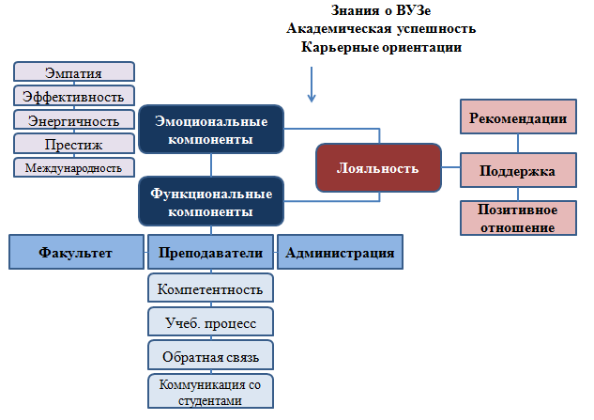
Рис.5. Теоретическая модель исследования

Глава 2. Методы и организация исследования

Общие характеристики исследования
Основные понятия, использованные при анализе и интерпретации результатов:
Лояльность к бренду: шкала, качественная единица измерения степени поддержки потребителем определенного бренда или продукта.
Атрибуты бренда: функциональные или эмоциональные ассоциации, присвоенные бренду, характеристики товара или услуги, объединенные одним именем, воспринимаемые потребителем.
Личность бренда: это определённый набор личностных характеристик, ассоциирующийся с брендом.
Карьерные ориентации: это карьерный потенциал субъекта профессиональной деятельности, жизненные стратегии личности.
Объект исследования: студенты 1-6 курса обучения гуманитарных специальностей СПБГУ и РГПУ им.А.И.Герцена
Предмет исследования: Отношение к компонентам бренда ВУЗа как фактор лояльности студентов
Цель исследования: Определить компоненты бренда университета и оценить вклад отношения студентов к этим компонентам в их лояльность к университету.
Задачи исследования:
- Провести анализ литературы по теме исследования и разработать теоретическую модель, описывающую структуру бренда университета;
- Подобрать и адаптировать методики, позволяющие оценить переменные теоретической модели, а также разработать процедуру исследования;
- Провести эмпирическое исследование и оценить отношение респондентов к различным компонентам бренда университета, их удовлетворенность и лояльность, ценностные ориентации в карьере и другие индивидуальные характеристики;
- Выявить предикторы отношения к бренду университета, в том числе – у студентов с разным уровнем академической успешности
Гипотеза исследования: Величина связи между отношением студентов к отдельным компонентам бренда ВУЗа и их лояльностью будет различаться у студентов с разными карьерными ориентациями.

Описание выборки исследования
В исследовании приняло участие 185 студенток гуманитарных специальностей СПбГУ и РГПУ им. А.И.Герцена в возрасте от 17 до 38 лет, среди которых 114 человек учатся в СПБГУ (61,6%) и 71 человек в РГПУ им. А.И.Герцена (38,4%).
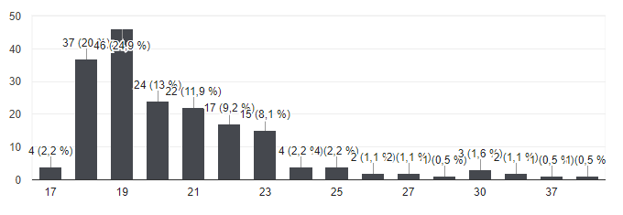
Рис.6. Распределение респондентов по возрасту. Горизонтальная шкала – возраст, вертикальная – количество респондентов.
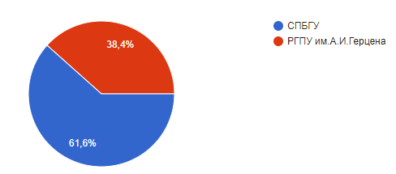
Рис.7. Распределение респондентов по вузу обучения.
Мы спрашивали студентов на каких гуманитарных направлениях они обучаются, и 34,6% (64 человека) выбрали психологические науки, 31,9 (59 человек) педагогические науки, 12,4 (23 человека) филологические науки, 4,9% (9 человек) - эконмические, 4,3% (8 человек) политические, 3,2% (6 человек) юридические науки, 2,7% (5 человек) – социологические, по 2,2 % (4 человека) исторические и культурологические науки и 1,6 % (3 человека) – философские.
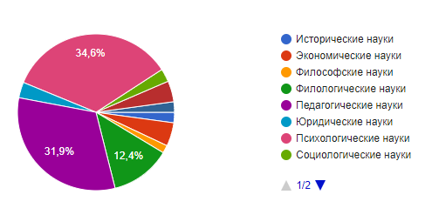
Рис.8. Распределение респондентов по направлению обучения.
Среди всех опрошенных 94 человека (50,8%) обучаются на 1-2 курсе бакалавриата, 47 человек (25,4%) на 3-4 курсе бакалавриата, 35 человек (18,9%) учатся на 1-2 курсе магистратуры в том же вузе, где закончили бакалавриат и 9 человек (4,9%) обучаются на 1-2 курсе магистратуры в вузе, где они до этого не учились.
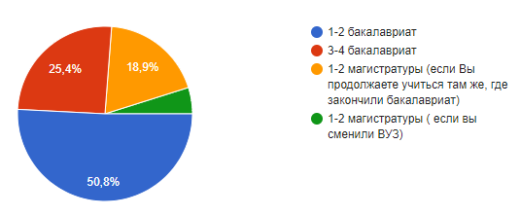
Рис.9. Распределение респондентов по программе и курсу обучения.
Так же нас интересовал вопрос успеваемости студентов, поэтому мы узнавали количество экзаменов, которые студенты сдавали за последние 2 сессии.
Оказалось, что студенты сдавали от 1 до 12 экзаменов, в среднем на две сессии приходится приблизительно 6 экзаменов. Средний балл 4,5.
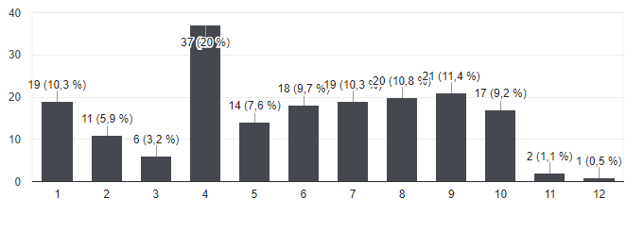 Рис.10. Распределение респондентов по количеству экзаменов за последние 2 сессии.
Помимо вышеуказанного, нас так же интересовали некоторые биографические вопросы такие как, родной город, семейное положение, наличие детей и другое.
Так, среди всех испытуемых 155 человек (83,8%) отметили, что они не замужем, 17 человек (9,2%) состоят в гражданском браке, 12 человек (6,5%) – замужем и 1 человек (0,5%) в разводе. Дети имеются у 6 человек (3,2%).
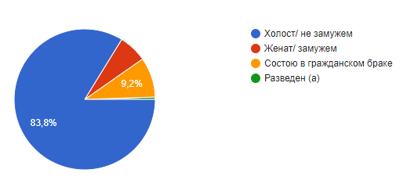
Рис.11. Распределение респондентов по семейному положению.
Для 88 человек (47,6%) Санкт-Петербург является родным городом.
Полное распределение по статусу населенного пункта, в котором студентки жили до поступления в вузы СПб, выглядит следующим образом:
111 человек (60%) отметили областной центр и крупнее, 33 человека (17,8%) выбрали районный центр, 17 человек (9,2%) – поселок городского типа, остальные 24 человека – другое (13%).
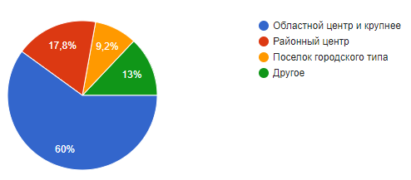
Рис.12. Распределение респондентов по статусу населенного пункта, в котором они жили до поступления в вуз.
Мы так же узнавали у студентов об их опыте работы.
Оказалось, что у 129 человек (69,7%) имеется опыт работы, но только лишь у 53 из них (28,6%) опыт работы по специальности, 66 человек (35,7%) отметили, что они работают на момент исследования.
Также в характеристики выборки вошло материальное положение респондентов.
4 человека (2,2% выборки) отметили, что «Денег не хватает даже на питание», вариант «На питание денег хватает, но не хватает на одежду и обувь» выбрали 22 человека (11,9%), «На одежду и обувь хватает, но не хватает на крупную бытовую технику» отметили 87 человек (47%). Вариант «На крупную бытовую технику хватает, но не можем купить новую машину» выбрали 39 человек (21,1%), «На новую машину денег хватает, но не можем купить квартиру или дом» - 9 человек (4,9%). Материальных затруднений не испытывают 13% опрошенных (24 человека).
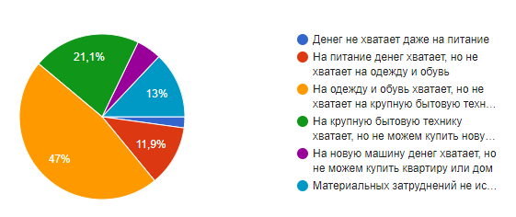
Рисунок 13. Распределение выборки по материальному положению.
Наконец, мы узнавали на какую зарплату студенты оценивают себя в качестве специалиста, и 71 человек (38,4%) хотят получать 40-60 тысяч в месяц, 57 человек (30,8%) – от 20 до 40 тысяч в месяц, 24 человека (13%) – больше 80 тысяч в месяц, 18 человек (9,7%) отметили 60-80 тысяч в месяц, и ,наконец, 15 человек (8,1%) – до 20 тысяч в месяц.
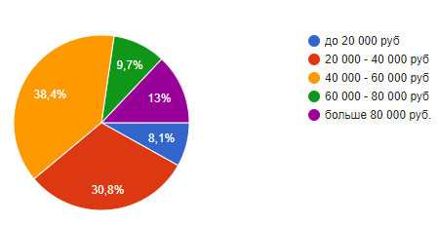
Рисунок 14. «На какую зарплату(в месяц) Вы оцениваете себя как специалиста?»

Методики исследования
Для проведения данного исследования были использованы следующие методы:
- Шкала оценки функциональных компонентов бренда;
- Шкала оценки метафорического представления бренда как личности;
- Шкала оценки лояльности;
- Методика диагностики ценностных ориентаций в карьере Э.Шейна;
- Вопросник для оценки индивидуальных характеристик студентов.
Текст англоязычных шкал был переведен на русский, затем другой переводчик выполнил обратный перевод, который сравнивался с оригиналом, после чего были устранены расхождения и ошибки. Далее полученные шкалы были протестированы в серии интервью со студентами. Результаты интервью позволили выделить дополнительные переменные, относящиеся к компонентам бренда ВУЗа и к лояльности студентов, и окончательно определить состав пунктов используемых шкал.
2.3.1 Шкала оценки функциональных компонентов бренда
В состав функциональных компонентов вошли 3 основных категории: Факультет (переменные внешней и внутренней среды), Преподаватели, и Администрация.
Категория «преподаватели» для более подробного анализа была поделена на 4 блока: «компетентность», «обратная связь», «учебный процесс» и «коммуникация», каждый из которых содержит от 2 до 4 утверждений.
Для оценки данных переменных была адаптирована и использована шкала Alwi & Kitchen [9],а так же шкала D.Holford [32].
Шкала представляет собой ряд утверждений, которые студенты оценивала по 5-балльной шкале от 1 до 5, где 1 –не согласен; 5- согласен.
2.3.2 Шкала оценки метафорического представления бренда как личности
Для оценки эмоциональных компонентов или «личности» бренда мы использовали шкалу Ph.Rauschnabel [56].
В процессе адаптации мы получили 5 переменных: эмпатия, эффективность, энергичность, престиж и международность. Каждая из переменных содержит от 2 до 4 утверждений, которые студенты оценивали по 5-балльной шкале от 1 до 5, где 1 – не согласен; 5- согласен.
2.3.3 Шкала оценки лояльности
Помимо эмоциональных компонентов бренда мы так же использовали шкалу оценки лояльности, представленную в работе Ph.Rauschnabel [9].
Адаптированная версия представляет 3 компонента лояльности: поддержка вуза, рекомендации и позитивное отношение.
Каждый из компонентов состоит из 3-х утверждений, которые студенты опять же оценивали по 5-балльной шкале от 1 до 5.
Таким образом, с помощью трех шкал: шкала оценки функциональных компонентов, шкала оценки метафорического представления бренда как личности и шкала оценки лояльности, мы смогли наиболее полно оценить бренд университета,а так же получили возможность провести детализированный анализ вклада каждой переменной в лояльность студентов к вузу.
2.3.4 Ценностные ориентации в карьере
Для оценки ценностных ориентаций в карьере мы использовали методику Э.Шейна «Якоря карьеры», (перевод и адаптация В.А.Чикер, В.Э. Винокурова [86].)
Методика представляет собой вопросник, направленный на диагностику ценностной составляющей профессиональной деятельности.
Вопросник включает в себя 41 утверждение, степень своего согласия с каждым из которых респондент должен оценить по 10-балльной шкале: с 1 по 21 пункты включительно от «совершенно неважно» до «исключительно важно», с 22 по 41 пункты от «совершенно не согласен» до «полностью согласен».
Пункты группируются в 8 шкал, представляющих собой 8 не взаимоисключающих ориентаций в карьере (якорей карьеры): профессиональная компетентность, менеджмент, автономия, стабильность, служение, вызов, интеграция стилей жизни, предпринимательство.
2.3.5 Дополнительная информация об индивидуальных характеристиках респондентов
В качестве дополнительных потенциальных переменных нас интересовали сведения об академической успеваемости студентов (средний балл по итогам 2-х последних сессий), а так же их знания о вузе: различия между студентами младших и старших курсов, а также между магистрами, которые продолжают обучение после бакалавриата в рамках факультета, и поменявшими специальность или вуз.
Так же мы использовали ряд биографических вопросов для выявления других индивидуальных характеристик студентов, в том числе сведения об их опыте работы, материальном положении и зарплатных ожиданиях.
В сумме вопросник содержал 19 вопросов.

Процедура исследования
Исследование проходило в два этапа. На первом этапе текст англоязычных шкал был переведен на русский, затем другой переводчик выполнил обратный перевод, который сравнивался с оригиналом, после чего были устранены расхождения и ошибки. Далее полученные шкалы были протестированы в серии интервью со студентами. Результаты интервью позволили выделить дополнительные переменные, относящиеся к компонентам бренда ВУЗа и к лояльности студентов, и окончательно определить состав пунктов используемых шкал. На втором этапе был провден опрос, полученные результаты обработаны с помощью математико-статистических методов, описаны и проинтерпретированы.

Математико-статистические методы обработки данных
Данные, полученные при проведении исследования, обрабатывались в программе STATISTICA при помощи следующих математико-статистических методов:
- Конфирматорный факторный анализ;
- Эксплораторный факторный анализ;
- Множественный регрессионный анализ;
- Кластерный анализ;
- Корреляционный анализ;
- Анализ Т-Стьюдента для независимых выборок;
- U-критерий Манна-Уитни.

Глава 3. Результаты исследования и их обсуждение

Лояльность студентов к бренду университета.
    - Структура лояльности
В теретической модели структура лояльности представлена 3 компонентыми, каждый из которых содержит по 3 переменных.
  - Рекомендации (рассказываю друзьям о положительных аспектах вуза; поощряю идеи друзей поступать в этот вуз , говорю с другими людьми о положительных сторонах вуза).

  - Поддержка (после окончания университета я могу себе представить, как жертвую деньги моему университету; если я смогу поддержать мой университет каким-либо образом в будущем, я готов это сделать; как выпускник, я планирую поддержать будщих студентов).

  - Позитивное отношение к университету(я ожидаю, что университет будут частью моей жизни в течение длительного времени;возможность быть студентом университета делает мою жизнь более значимой, в целом, мои чувства к университету позитивны).

На первом этапе обработки данных, анализ был направлен на снижение размерности переменных.
В ходе факторного анализы были выделены и подтверждены два компонента лояльности студентов к бренду университета:
- Рекомендации;
- рассказываю
- рекомендую
- поощряю поступать
- Поддержка
- поддержка университета
- поддержка студентов
- финансовая поддержка
- университет – часть жизни
Рис. 15. Распределение оценок по компоненту «рекомендации».
Рис. 16. Распределение оценок по компоненту «поддержка».

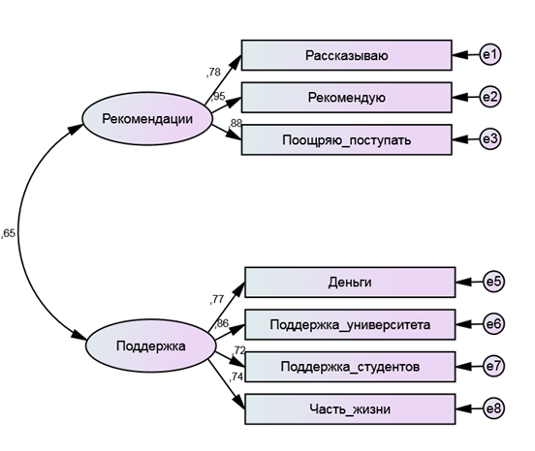
Рис.17. Результаты факторного анализа оценок компонентов лояльности.
Для студенток гуманитарных специальностей СПбГУ и РГПУ им. А.И.Герцена значимыми структурными элементами лояльности оказались рекомендации и поддержка университета.
При этом переменная «положительное отношение к университету» частично вошла в структуру переменной «поддержка» в качестве пункта «университет как часть жизни», и как отдельный фактор выделена не была.
Полученные результаты частично согласуются с результатами, полученными в других зарубежных исследованиях, направленных на изучение структуры лояльности в контексте высшего образования и образования в целом. (Раушнабель)
Можно предположить, что для студентов СПБГУ и РГПУ им. А.И. Герцена более важными оказались поведенческие аспекты лояльности. Они рассматривают проявления лояльности не столько с точки зрения хорошего отношения, сколько с проявления действий: рекомендуют, поощряют поступать других, рассказывают о положительных аспектах вуза, готовы поддерживать и т.д.
    - Структура «личности» бренда университета.
В ходе факторного анализа структуры фугкциональных компонентов бренда университета, шкалы выделены не были.
По имеющимся компонентам ( преподаватли, факультет, администрация) наблюдается высокая внутренняя согласованность, а так же высокие значения α Кронбаха.
Преподаватели (α = 0,90); Факультет (α =0,76); Администрация (α = 0,92).
Рис. 18. Распределение оценок компонента «преподаватели».
Рис.19. Распределение оценок компонента «факультет».
Рис.20. Распределение оценок компонента «администрация».
Далее, нами были выделены и подтверждены два фактора, объединивших эмоциональные компоненты представления о бренде ВУЗа, включающие в себя по три переменные:
- Солидность
- Ведущий
- Успешный
- Признанный
- Креативность
- Дружелюбный
- Активный
- Творческий
Данные факторы были проинтерпретированы нами как «креативность» и «солидность» соответственно.
Рис. 21. Распределение оценок компонента «Солидный».
Рис.22. Распределение оценок компонента «креативный».

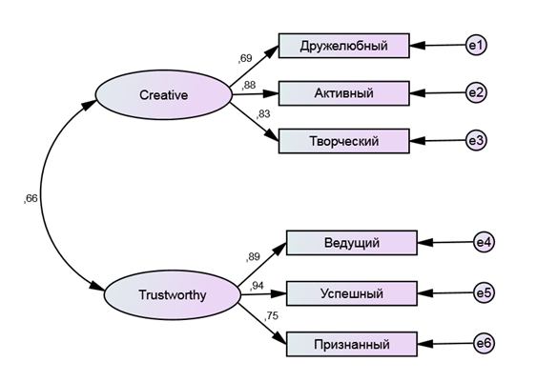
Рис.23. Структура «личности» бренда университета.

Таким образом, для студенток гуманитарных специальностей СПбГУ и РГПУ им. А.И. Герцена наиболее важными факторами отношения к «личности» бренда университета оказалась солидность и креативность.
Эти компоненты можно представить в качестве параллели с интеллектом и творческим мышлением. Солидность университета представляется как основополагающая часть знаний: это высокий уровень преподавания, современное оборудование, качественный сервис, что позволяет приобретать положительную репутацию вузу и являтся признанным, ведущим и успешным. Креативность же является дополняющей частью, она предполагает креативную среду,в которой студенты получают не только знания, но и умения, навыки. Креативность допускает некоторую свободу, возможность творить, творчески относится к получению образования и одновременно реализовывать себя в общественной жизни университета.
Регрессионный анализ факторов лояльности студентов.
Следующим шагом нами были построены регрессионные уравнения на показатели лояльности студентов.
Таблица 2. Результаты регрессионного анализа компонентов «преподаватели» и «факультет» на «креативность» вуза (R² = 0,45)
 | b* | Std.Err. | b | Std.Err. | t(182) | p-value
Intercept |  |  | 0,05 | 0,30 | 0,17 | 0,86
Факультет | 0,35 | 0,06 | 0,40 | 0,07 | 5,40 | 0,00
Преподаватели | 0,42 | 0,06 | 0,57 | 0,09 | 6,42 | 0,00

Таблица 3. Результаты регрессионного анализа компонентов «преподаватели», «факультет» и «администрация» на «солидность» вуза (R² = 0,58)
 | b* | Std.Err. | b | Std.Err. | t(181) | p-value
Intercept |  |  | 0,40 | 0,22 | 1,85 | 0,065703
Факультет | 0,31 | 0,06 | 0,28 | 0,06 | 4,96 | 0,000002
Преподаватели | 0,47 | 0,06 | 0,52 | 0,07 | 8,07 | 0,000000
Администрация | 0,12 | 0,06 | 0,11 | 0,05 | 2,07 | 0,039949

Таблица 4. Результаты регрессионного анализа компонентов «солидность» и «креативность» на «поддержку» вуза (R² = 0,44)
 | b* | Std.Err. | b | Std.Err. | t(182) | p-value
Intercept |  |  | -0,02 | 0,28 | -0,06 | 0,949024
Творческий | 0,30 | 0,10 | 0,32 | 0,11 | 2,99 | 0,003174
Надежный | 0,40 | 0,10 | 0,52 | 0,13 | 3,96 | 0,000109

Таблица 5. Результаты регрессионного анализа компонентов «преподаватели» и «солидность» на «рекомендации» студентов (R² = 0,63)
 | b* | Std.Err. | b | Std.Err. | t(182) | p-value
Intercept |  |  | -0,40 | 0,27 | -1,48 | 0,14
Преподаватели | 0,12 | 0,06 | 0,18 | 0,09 | 1,99 | 0,048
Надежный | 0,71 | 0,06 | 0,93 | 0,08 | 11,33 | 0,00

Оказалось, что отношение к функциональным компонентам бренда связано с лояльностью опосредованно, через эмоциональные компоненты, которые являются непосредственными предикторами лояльности.
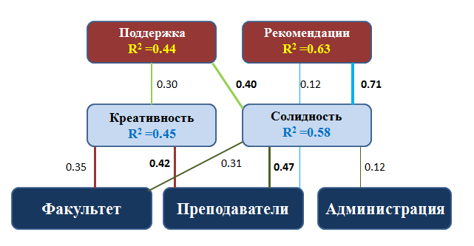Рис.24. Регрессионная модель лояльности студентов к бренду университета.
Это соответствует иерархическим моделям маркетингового воздействия. Готовность рекомендовать ВУЗ определяется восприятием ВУЗа как «солидного». Готовность поддерживать ВУЗ после выпуска связана как с его «солидностью», так и «креативностью».
Основные предикторы эмоциональных компонентов – удовлетворенность преподавателями и факультетом как средой обучения.
Весьма логично, что «солидность» складывается из всех трех функциональных компонентов бренда университета, поскольку они являются основополагающей частью сервиса, а от качества сервиса зависит удовлетворенность студентов, и, как следствие, их эмоциональная сфера и лояльность.
Именно поэтому «солидность» становится главным условием того, что студенты порекомендуют данный вуз.
А вот «креативность» складывается именно из креативности среды и преподавателей. В силу индивидуальности каждого студента, для кого-то окажется важнее креативность в рамках общественной жизни университета, а для кого-то небходим креативный подход в обучении, поэтому здесь принимают участие соответсвующие два элемента модели – это «факультет» и «преподаватели».
Для дальнейшей поддержки университета студентами, кративность играет немаловажную роль.

Выводы:
1. В структуре лояльности студентов к университету выделяются два аспекта – готовность рекомендовать университет для поступления и готовность поддерживать университет после завершения обучения. Первый аспект относится к настоящему, второй – к будущему.
2. В структуре метафорического представления о бренде университета как личности выделяются два фактора – «креативность» и «солидность». «Солидность» отражает уверенность в том, что высоко оценивается, а «креативность» характеризует дружелюбную среду, поддерживающую творческую активность.
3. Факторы лояльности к университету образуют иерархическую структуру, в которой функциональные компоненты бренда университета влияют на лояльность студентов опосредованно, через символические компоненты.
4. Основной предиктор готовности рекомендовать университет и поддерживать его в будущем – его воспринимаемая «солидность». «Поддержка» дополнительно подкрепляется воспринимаемой «креативностью» университетской среды. Главный предиктор символических компонентов бренда – оценки преподавателей. На втором месте по значимости находятся оценки факультета как образовательной среды.

Карьерные ориентации студентов.
    - Факторный и кластерный анализ структуры карьерных ориентаций у студентов.
При анализе структуры карьерных ориентаций студентов методами факторного и кластерного анализа была выделена группа тесно связанных переменных: «предпринимательство», «менеджмент» и «вызов», которая была проинтерпретирована нами как ориентация на вертикальную карьеру.
Значение α Кронбаха = 0,82. Распределение близко к нормальному виду.
Таблица 6. Внутренняя согласованность пунктов шкалы «вертикальная карьера».
 | Mean if | Var. if | StDv. If | Itm-Totl | Alpha if
2.Менеджмент | 10,59 | 11,68 | 3,42 | 0,73 | 0,70
7.Вызов | 10,72 | 14,86 | 3,85 | 0,65 | 0,78
9.Предпринимательсво | 11,03 | 12,92 | 3,59 | 0,66 | 0,77

Остальные переменные ценностных ориентаций в карьере не выделились в отдельный фактор, поэтому мы будем подробнее рассматривать фактор «вертикальная карьера» в качестве предиктора отношения студентов к отдельным компонентам бренда университета, а так же их лояльности.

Рис. 25. Распределение оценок ориентации на «вертикальную карьеру».

Таблица 7. Сравнение индивидуальных характеристик групп студентов, более и менее ориентированных на «вертикальную карьеру» по критерию Т- Стьюдента.
 | Менее ориент. | Более ориент. | t-value | df | p | Valid N | Valid N
Средний балл | 4,67 | 4,47 | 2,28 | 183 | 0,02 | 91 | 94
Факультет | 3,24 | 3,46 | -1,69 | 183 | 0,09 | 91 | 94
Преподаватели | 3,92 | 3,85 | 0,66 | 183 | 0,51 | 91 | 94
Администрация | 3,01 | 3,32 | -2,15 | 183 | 0,03 | 91 | 94
Творческий | 3,47 | 3,70 | -1,55 | 183 | 0,12 | 91 | 94
Надежный | 3,62 | 3,84 | -1,77 | 183 | 0,07 | 91 | 94
Рекомендации | 3,60 | 3,97 | -2,33 | 183 | 0,02 | 91 | 94
Поддержка | 2,91 | 3,24 | -2,06 | 183 | 0,04 | 91 | 94
1.Профессиональная компетентность | 5,59 | 6,38 | -2,73 | 183 | 0,01 | 91 | 94
2.Менеджмент | 3,88 | 7,22 | -16,48 | 183 | 0,00 | 91 | 94
3.Автономия | 6,16 | 7,30 | -4,89 | 183 | 0,00 | 91 | 94
4.Стабильность работы | 7,33 | 7,86 | -2,04 | 183 | 0,04 | 91 | 94
5.Стабильность места жительства | 4,01 | 4,82 | -2,31 | 183 | 0,02 | 91 | 94
6.Служение | 7,80 | 8,29 | -2,03 | 183 | 0,02 | 91 | 94
7.Вызов | 4,21 | 6,66 | -12,51 | 183 | 0,00 | 91 | 94
8.Интеграция стилей жизни | 7,19 | 7,57 | -1,72 | 183 | 0,09 | 91 | 94
9.Предпринимательсво | 3,70 | 6,54 | -12,54 | 183 | 0,00 | 91 | 94
Возраст | 20,52 | 20,90 | -0,79 | 183 | 0,43 | 91 | 94
СПб | 0,41 | 0,54 | -1,86 | 183 | 0,06 | 91 | 94
НасПункт | 2,15 | 2,34 | -1,18 | 183 | 0,24 | 91 | 94
Опыт работы | 0,63 | 0,77 | -2,08 | 183 | 0,04 | 91 | 94
Работает | 0,35 | 0,36 | -0,14 | 183 | 0,89 | 91 | 94
Опыт работы по специальности | 0,34 | 0,23 | 1,61 | 183 | 0,11 | 91 | 94
Возможность работы не по специальности | 0,71 | 0,77 | -0,80 | 183 | 0,43 | 91 | 94
Материальное положение | 3,48 | 3,59 | -0,56 | 183 | 0,57 | 91 | 94

Таблица 8. Сравнение студентов, более и менее ориентированных на «вертикальную карьеру» по критерию U-Манна-Уитни

 | Rank Sum | Rank Sum | U | Z | p-value
Материальное положение | 7523,00 | 9682,00 | 2770,00 | -4,12 | 0,000038
Ожидаемая зарплата | 8888,00 | 8317,00 | 4135,00 | -0,36 | 0,715657

При сравнении групп студентов с разными уровнями выраженности ориентации на «вертикальную карьеру» были выделены достоверные различия по ряду показателей.
Студенты, менее ориентированные на «вертикальную карьеру» учатся лучше. Они также ниже оценивают администрацию, реже готовы рекомендовать и поддерживать вуз.
Студенты, более ориентированные на «вертикальную карьеру» больше работают, имеют более высокие баллы по всем якорям карьеры, исключая «интеграцию стилей жизни». Данная карьерная ориентация не отличается в группах на достоверном уровне.
При этом различий в материальном положении и по ожидаемой заработной плате не обнаружено.
Можно сделать вывод о том, что студенты, менее ориентированные на «вертикальную карьеру», на данном этапе более сконцентрированы на обучении, поэтому имеют более высокие оценки, меньше работают и интересуются карьерой.
В силу меньшего опыта работы, они слабо представляют себе, как они смогут поддерживать вуз в будущем, в том числе и финансово.
Более ориентированные на вертикальную карьеру студенты хуже учатся, поскольку работают и интересуются вариантами развития своей карьеры, они имеют опыт работы и охотнее стремятся поддержать вуз, в том числе и финансово.
Таким образом, можно говорить о том, что высокий уровень ориентации на «вертикальную карьеру» оказывается чрезвычайно важным показателем для обеспечения лояльности студентов. Унверситет заинтересован в поддержке выпускниками, будь то помощь в трудоустройстве студентов или финансовая поддержка, поэтому необходимо знать, какие условия вероятнее приведут к тому, что студенты, более ориентированные на «вертикальную карьеру», станут оказывать поддержку своему университету.
3.2.2 Предикторы лояльности студентов, в большей степени ориентированных на вертикальную карьеру.
Для проверки гипотезы о влиянии карьерных ориентаций на предикторы лояльности студентов, выборка была разделена относительно медианы распределения (= 5,4). Для каждой из выделенных подгрупп были построены регрессионные модели лояльности. Оказалось, что они заметно отличаются.
Рассмотрим результаты регрессионного анализа для каждого компонента модели лояльности у студентов с уровнем ориентации на «вертикальную карьеру» > 5,4.
Таблица 9. Результаты регрессионного анализа компонентов «факультет» и «преподаватели» на «солидность» вуза (R² = 0,65)
 | b* | Std.Err. | b | Std.Err. | t(91) | p-value
Intercept |  |  | 0,20 | 0,29 | 0,70 | 0,49
Факультет | 0,36 | 0,07 | 0,33 | 0,07 | 5,01 | 0,00
Преподаватели | 0,57 | 0,07 | 0,65 | 0,08 | 7,94 | 0,00

Таблица 10. Результаты регрессионного анализа компонентов «администрация» и «преподаватели» на «креативность» вуза (R² = 0,47)
 | b* | Std.Err. | b | Std.Err. | t(91) | p-value
Intercept |  |  | 0,20 | 0,40 | 0,50 | 0,61
Преподаватели | 0,50 | 0,09 | 0,66 | 0,12 | 5,58 | 0,00
Администрация | 0,27 | 0,09 | 0,29 | 0,10 | 3,04 | 0,00

Таблица 11. Результаты регрессионного анализа компонента «креативность» на «поддержку» вуза (R² = 0,46)
 | b* | Std.Err. | b | Std.Err. | t(92) | p-value
Intercept |  |  | 0,46 | 0,32 | 1,44 | 0,15
Творческий | 0,68 | 0,08 | 0,75 | 0,08 | 8,91 | 0,00

Таблица 12. Результаты регрессионного анализа компонентов «преподаватели» и «солидность» на «рекомендации» вуза (R² = 0,60)
 | b* | Std.Err. | b | Std.Err. | t(91) | p-value
Intercept |  |  | -0,47 | 0,37 | -1,27 | 0,20
Преподаватели | 0,20 | 0,09 | 0,31 | 0,14 | 2,21 | 0,03
Надежный | 0,64 | 0,09 | 0,85 | 0,12 | 6,96 | 0,00
Если ориентация на вертикальную карьеру выше (>5,4), предиктором готовности в будущем оказывать ВУЗу поддержку определяется воспринимаемой креативностью учебной среды.
Более полная модель лояльности показывает ведущую роль преподавателей в обеспечении оценок ВУЗа как «Креативного» так и «Солидного».
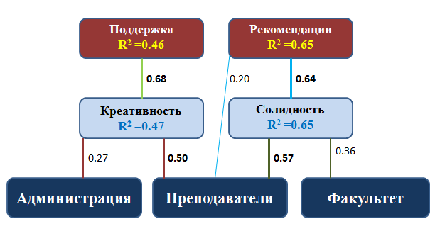
Рис.26. Регрессионная модель лояльности студентов с более выраженной ориентацией на «вертикальную карьеру».
Вероятно, что для более карьерно ориентированных студентов является важной некоторая степень свободы выбора в процессе обучения. Они хотят развивать самостоятельные проекты и хотят, чтобы образовательная креативная среда, а так же преподаватели способствовали их стремлениям к независимости.
Такие студенты видят себя в роли предприниателей, они хотят создавать свое, имеют разнообразный опыт работы и стремятся к более практикоориентированному подходу в обучении.
Как следствие, они готовы поддерживать университет после выпуска не только содействием студентам, но и финансово.
3.2.3 Компетентность и отношение преподавателей к студентам в эмпирической модели лояльности.
Для вертикально ориентированных студентов очень важным критерием лояльности и удовлетворенности вузом являются именно преподаватели. Они рассматривают их с особенным вниманием. Не готовы посещать занятия всех подряд, они избрательны и хотят получить максимум пользы. При этом для них остается важным в том числе и выбор научного руководителя, который позволил бы и поспособствовал творческому подходу к изучению проблематики научной работы.
Предположение о том, что в группе студентов, с более выраженной ориентацией на «вертикальную карьеру», роль преподавателей в обеспечении оценок ВУЗа как «Креативного» так и «Солидного» рассматривается гораздо более дифференцированно, подтолкнуло нас к проведению дополнительного факторного анализа пунктов шкалы оценки компонента «преподаватели».
Как и предполагалось, были выделены и подтверждены две группы переменных:
- Знания преподавателей:
- Являются экспертами в своей области знаний
- Представляют, что нужно знать и уметь, чтобы стать хорошим специалистом Отношение преподавателей
- Логично и последовательно выстраивают программу обучения

- Отношение преподавателей:
- Дружелюбны и открыты
- Стараются учитывать индивидуальные потребности студента
- Готовы помочь

Таблица 13. Результат конфирматорного факторного анализа переменной «преподаватели». (уровень p-значимости 0,173)

 | Parameter | Standard | T | Prob.
(Знания)-1->[Являются] | 0,737 | 0,068 | 10,784 | 0,000
(Знания)-2->[Представ] | 0,783 | 0,065 | 12,020 | 0,000
(Знания)-3->[Логично ] | 0,705 | 0,071 | 9,953 | 0,000
(Отношение)-5->[Дружелюб] | 0,800 | 0,048 | 16,549 | 0,000
(Отношение)-6->[Стараютс] | 0,900 | 0,039 | 23,117 | 0,000
(Отношение)-7->[Готовы п] | 0,793 | 0,049 | 16,165 | 0,000
(DELTA1)-->[Являются]
(DELTA2)-->[Представ]
(DELTA3)-->[Логично ]
(DELTA5)-->[Дружелюб]
(DELTA6)-->[Стараютс]
(DELTA7)-->[Готовы п]
(DELTA1)-8-(DELTA1) | 0,457 | 0,101 | 4,534 | 0,000
(DELTA2)-9-(DELTA2) | 0,386 | 0,102 | 3,784 | 0,000
(DELTA3)-10-(DELTA3) | 0,503 | 0,100 | 5,028 | 0,000
(DELTA5)-12-(DELTA5) | 0,361 | 0,077 | 4,669 | 0,000
(DELTA6)-13-(DELTA6) | 0,190 | 0,070 | 2,713 | 0,007
(DELTA7)-14-(DELTA7) | 0,371 | 0,078 | 4,771 | 0,000
(Отношение)-15-(Знания) | 0,499 | 0,099 | 5,032 | 0,000

Таблица 14. Внутренняя согласованность пунктов шкалы «знания преподавателей».
α Кронбаха = ,79 | Mean if | Var. if | StDv. If | Itm-Totl | Alpha if
Являются экспертами в своей области знаний | 7,97 | 2,84 | 1,69 | 0,64 | 0,71
Представляют, что нужно знать и уметь, чтобы стать хорошим специалистом | 8,17 | 2,49 | 1,58 | 0,69 | 0,64
Логично и последовательно выстраивают программу обучения | 8,68 | 2,31 | 1,52 | 0,58 | 0,79

Таблица 15. Внутренняя согласованность пунктов шкалы «отношение преподавателей».
α Кронбаха = 0,86 | Mean if | Var. if | StDv. if | Itm-Totl | Alpha if
Дружелюбны и открыты | 7,14 | 4,41 | 2,10 | 0,77 | 0,80
Стараются учитывать индивидуальные потребности студента | 7,95 | 3,60 | 1,90 | 0,74 | 0,82
Готовы помочь | 7,28 | 4,01 | 2,00 | 0,74 | 0,81
Мы также построили регрессионные модели лояльности с учетом выделенной структуры фактора «преподаватели» для студентов с более выраженной ориентацией на «вертикальную карьеру».
Таблица 16. Результаты регрессионного анализа компонентов «факультет», «администрация», «преподаватели-знания» и «преподаватели-отношение» на «солидность» вуза (R² = 0,67)
 | b* | Std.Err. | b | Std.Err. | t(89) | p-value
Intercept |  |  | -0,11 | 0,32 | -0,34 | 0,733205
Факультет | 0,35 | 0,08 | 0,33 | 0,07 | 4,36 | 0,00
Администрация | 0,16 | 0,08 | 0,15 | 0,07 | 2,09 | 0,04
Преподаватели-Знания | 0,32 | 0,07 | 0,35 | 0,07 | 4,74 | 0,00
Преподаватели-Отношение | 0,26 | 0,08 | 0,24 | 0,07 | 3,34 | 0,00

Таблица 17. Результаты регрессионного анализа компонентов «администрация», «преподаватели-знания» и «преподаватели-отношение» на «креативность» вуза (R² = 0,50)
 | b* | Std.Err. | b | Std.Err. | t(90) | p-value
Intercept |  |  | 0,15 | 0,43 | 0,34 | 0,733905
Администрация | 0,26 | 0,09 | 0,28 | 0,09 | 3,01 | 0,00
Преподаватели-Знания | 0,18 | 0,08 | 0,23 | 0,11 | 2,19 | 0,03
Преподаватели-Отношение | 0,44 | 0,09 | 0,46 | 0,09 | 4,88 | 0,00
Таблица 18. Результаты регрессионного анализа компонентов «преподаватели-отношение» и «солидность» на «рекомендации» вуза (R² = 0,67)
 | b* | Std.Err. | b | Std.Err. | t(91) | p-value
Intercept |  |  | -0,30 | 0,33 | -0,93 | 0,353894
Преподаватели-Отношение | 0,23 | 0,08 | 0,28 | 0,10 | 2,90 | 0,00
Надежный | 0,64 | 0,08 | 0,85 | 0,11 | 7,96 | 0,00

Таблица 19. Результаты регрессионного анализа компонентов «факультет», «администрация», «преподаватели-знания» и «преподаватели-отношение» на «солидность» вуза (R² = 0,50)
 | b* | Std.Err. | b | Std.Err. | t(91) | p-value
Intercept |  |  | 0,10 | 0,35 | 0,29 | 0,774081
Администрация | 0,21 | 0,09 | 0,25 | 0,10 | 2,42 | 0,02
Творческий | 0,57 | 0,09 | 0,62 | 0,10 | 6,45 | 0,00
Оказалось, что ведущую роль в оценке вуза как «креативного» играет показатель «отношение преподавателей», в то время как оценка «солидности» обеспечивается главным образом за счет факультета, а потом уже знаниий и отношения преподавателей.
Готовность рекомендовать университет обеспечивается в первую очередь «солидностью» вуза, а так же отношением преподавателей; поддержка – «креативностью».
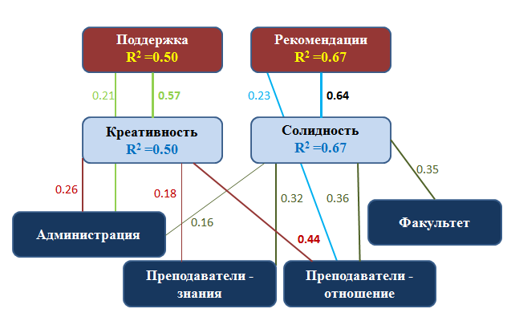
Рис.27. Структура фактора «преподаватели» в модели лояльности студентов с более выраженной ориентацией на «вертикальную карьеру».
Таким образом, получается что для студентов, более ориентированных на «вертикальную карьеру» наиболее важным оказывается именно отношение преподавателей. Поскольку они более концентрированы напостроении карьеры и чаще работают в период обучения, им важно, чтобы преподаватели относились лояльно к посещаемости, могли гибко менять программу обучения под конкретные запросы и давать возможность творчески подходить к выполнению заданий.
Так же им важен и индивидуальный подход преподавателей к студентам, что в дальнейшем может оказаться условием того, что университет будет поддержан ими финансово и рекомендован к поступлению другим людям.
А вот знания преподавателей не столь важны для этих студентов, они, скорее, рассматривают их как вложение в солидность вуза, и уже солидный вуз они будут рекомендовать другим.
Также стоит отметить роль администрации в обеспечении «креативности» вуза. Можно предположить, что из-за снижения уровня успевемости, возможных пропусков занятий в связи с работой, а также приоритетов в пользу карьеры,а не образования, студентам важно,чтобы администрация вуза была гибкой и шла навстречу при возникновении трудностей в обучении.
Однако, стоит отметить, что для студентов, менее ориентированных на «вертикальную карьеру», такого внимания к роли преподавателей и администрации не наблюдается.
3.2.4 Предикторы лояльности студентов в меньшей степени ориентированных на вертикальную карьеру.
Рассмотрим результаты регрессионного анализа для каждого компонента модели лояльности у студентов с уровнем ориентации на «вертикальную карьеру» < 5,4.
Таблица 20. Результаты регрессионного анализа компонентов «преподаватели» и «факультет» на «солидноть» (R² = 0,50)
 | b* | Std.Err. | b | Std.Err. | t(88) | p-value
Intercept |  |  | 0,73 | 0,32 | 2,25 | 0,03
Факультет | 0,31 | 0,09 | 0,29 | 0,09 | 3,31 | 0,00
Преподаватели | 0,47 | 0,09 | 0,50 | 0,10 | 5,00 | 0,00

Таблица 21. Результаты регрессионного анализа компонентов «преподаватели» и «факультет» на «креативность» (R² = 0,46)
 | b* | Std.Err. | b | Std.Err. | t(88) | p-value
Intercept |  |  | 0,01 | 0,44 | 0,03 | 0,972949
Факультет | 0,42 | 0,10 | 0,51 | 0,12 | 4,32 | 0,000041
Преподаватели | 0,33 | 0,10 | 0,46 | 0,14 | 3,37 | 0,001117

Таблица 22. Результаты регрессионного анализа компонента «солидность» на «поддержку» вуза (R² = 0,38)
 | b* | Std.Err. | b | Std.Err. | t(89) | p-value
Intercept |  |  | -0,13 | 0,42 | -0,32 | 0,749541
Надежный | 0,62 | 0,08 | 0,84 | 0,11 | 7,46 | 0,00

Таблица 23. Результаты регрессионного анализа компонента «солидность» на «рекомендации» вуза (R² = 0,60)
 | b* | Std.Err. | b | Std.Err. | t(89) | p-value
Intercept |  |  | -0,07 | 0,33 | -0,21 | 0,834802
Надежный | 0,77 | 0,07 | 1,01 | 0,09 | 11,53 | 0,00
Для студентов в меньшей степени ориентированных на вертикальную карьеру, оба показателя лояльности складываются из оценок солидности вуза.
Роль преподавателей несколько снижается, «Креативность» ВУЗа не вносит вклад в лояльность, а администрация – в эмоциональные компоненты образа ВУЗа. Главный предиктор креативности – оценки факультета.

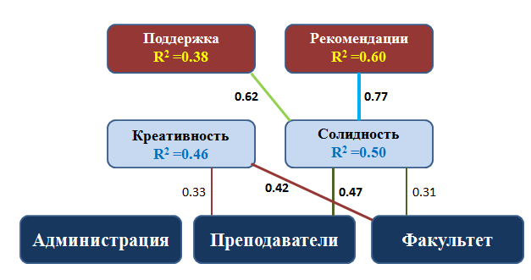
Рис.28. Регрессионная модель лояльности студентов с менее выраженной ориентацией на «вертикальную карьеру».
Можно предположить, что для менее карьерно ориентированных студентов более важным является солидная репутация ВУЗа как основная гарантия благополучного будущего. Отсюда следует менее важная роль преподавателей. Возможно, под креативной средой они понимают скорее не поддержку инициативы в учебных и практических проектах, а возможность участия в разных видах самодеятельности, что и объясняет значение факультета как основного предиктора «креативного компонента».

Выводы:
1. В спектре карьерных ориентаций студентов была выделена группа тесно связанных между собой «якорей», характеризующих «вертикальную карьеру» - Менеджмент, Вызов и Предпринимательство. Мотивированные на вертикальную карьеру студенты являются важной целевой группой, поскольку могут в будущем оказывать университету поддержку, обеспеченную организационными и финансовыми ресурсами.
2. В группе студентов с относительно высокой ориентацией на вертикальную карьереу, основной предиктор готовности рекомендовать университет – его воспринимаемая «солидность», а предиктор готовности его поддерживать в будущем – «креативность» его среды. Главный предиктор обоих символических компонентов университетскиого бренда – оценка преподавателей. При этом отношение преподавателей к студентам играет основную роль для оценки университета как «креативного», и примерно равную с компетентностью преподавателей – для оценки «солидности» ВУЗа.
3. В группе с относительно низкой ориентацией на вертикальную карьереу, основной предиктор готовности и рекомендовать университет, и поддерживать его в будущем – воспринимаемая «солидность» ВУЗа. В свою очередь, «солидность» университета определяется его преподавателями и образовательной средой факультета.

Академическая успешность как фактор лояльности студентов
Для того, чтобы проанализировать академическую успешность студентов, мы использовали метод GPA (grade point average) - среднее арифметическое успеваемости по двум последним семестрам.
Для проверки гипотезы о влиянии академической успешности на предикторы лояльности студентов, выборка была разделена относительно медианы распределения (= 4,6).
Для каждой группы были построены регрессионные модели лояльности. Оказалось, что полученные регрессионные модели отличаются, но менее существенно, чем модели относительно карьерных ориентаций.
Рассмотрим результаты регрессионного анализа для студентов, более академически успешных ( >4,6 балла).
Таблица 24. Результы регрессионного анализа компонента «факультет» и «преподаватели» на «солидность» вуза (R² = 0,65)
 | b* | Std.Err. | b | Std.Err. | t(90) | p-value
Intercept |  |  | -0,06 | 0,31 | -0,21 | 0,834462
Факультет | 0,25 | 0,08 | 0,26 | 0,09 | 3,01 | 0,00
Преподаватели | 0,61 | 0,08 | 0,74 | 0,10 | 7,25 | 0,00

Таблица 25. Результы регрессионного анализа компонента «факультет» и «преподаватели» на «креативность» вуза (R² = 0,65)
 | b* | Std.Err. | b | Std.Err. | t(90) | p-value
Intercept |  |  | -0,65 | 0,40 | -1,64 | 0,104350
Факультет | 0,34 | 0,09 | 0,43 | 0,11 | 3,80 | 0,00
Преподаватели | 0,50 | 0,09 | 0,73 | 0,13 | 5,51 | 0,00

Таблица 26. Результы регрессионного анализа компонента «факультет» и «преподаватели» на «поддержку» вуза (R² = 0,40)
 | b* | Std.Err. | b | Std.Err. | t(91) | p-value
Intercept |  |  | 0,21 | 0,39 | 0,55 | 0,585311
Надежный | 0,63 | 0,08 | 0,77 | 0,10 | 7,71 | 0,00

Таблица 27. Результы регрессионного анализа компонента «солидность» на «рекомендации» вуза (R² = 0,75)
 | b* | Std.Err. | b | Std.Err. | t(91) | p-value
Intercept |  |  | -0,37 | 0,26 | -1,45804 | 0,148273
Надежный | 0,87 | 0,05 | 1,10 | 0,07 | 16,67843 | 0,00
Студенты с более высоким уровнем академической успешности оценивают вуз как «солидный» и «креативный» в первую очередь за счет переменной «преподаватели» и в меньшей степени «факультет».
Они готовы рекомендовать университет другим и поддерживать его в будущем, только если оценивают его как «солидный».
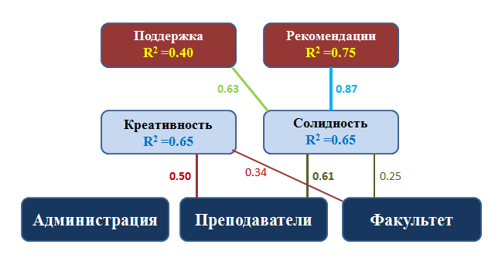
Рис.23. Регрессионная модель лояльности академически более успешных студентов.
Такие результаты связаны с тем, что более успешные студенты (>4,6 балла) больше ориентированы на обучение, для них важно, чтобы университет давал знания, и чтобы эти знания были надежными.
«Солдность» университета означает для таких студентов стабильность, которая в бдущем будет отражаться на их работе. Они готовы поддерживать вуз и рекомендовать другим только, если считают его достаточно успешным,признанным и ведущим.
Однако, роль факультета в оценке вуза как солидного, так и креативного среди данной группы студентов несколько снижена, что говорит о том, что в данном случае их мало интересует университет как среда. Главную роль играют преподаватели.
Далее рассмотрим результаты регрессионного анализа для студентов, менее академически успешных ( <4,6 балла).
Таблица 28. Результы регрессионного анализа компонентов «факультет» и «преподаватели» на «солидность» вуза (R² = 0,51)
 | b* | Std.Err. | b | Std.Err. | t(89) | p-value
Intercept |  |  | 0,86 | 0,31 | 2,77 | 0,01
Факультет | 0,41 | 0,08 | 0,34 | 0,07 | 5,05 | 0,00
Преподаватели | 0,43 | 0,08 | 0,45 | 0,08 | 5,27 | 0,00

Таблица 29. Результы регрессионного анализа компонентов «факультет» и «преподаватели» на «креативность» вуза (R² = 0,32)
 | b* | Std.Err. | b | Std.Err. | t(89) | p-value
Intercept |  |  | 0,74 | 0,45 | 1,64 | 0,10
Факультет | 0,34 | 0,10 | 0,35 | 0,10 | 3,54 | 0,00
Преподаватели | 0,33 | 0,10 | 0,42 | 0,12 | 3,37 | 0,00

Таблица 29. Результы регрессионного анализа компонентов «администрация», «креативность» и «надежность» на «поддержку» вуза (R² = 0,51)
 | b* | Std.Err. | b | Std.Err. | t(88) | p-value
Intercept |  |  | -0,57 | 0,40 | -1,41 | 0,163149
Администрация | 0,18 | 0,09 | 0,21 | 0,10 | 2,09 | 0,04
Творческий | 0,33 | 0,12 | 0,38 | 0,13 | 2,82 | 0,01
Надежный | 0,31 | 0,12 | 0,43 | 0,18 | 2,47 | 0,02

Таблица 31. Результы регрессионного анализа компонентов «преподаватели» и «солидность» на «рекомендации» вуза (R² = 0,53)
 | b* | Std.Err. | b | Std.Err. | t(89) | p-value
Intercept |  |  | -0,31 | 0,44 | -0,70 | 0,484205
Преподаватели | 0,21 | 0,09 | 0,29 | 0,13 | 2,24 | 0,03
Надежный | 0,58 | 0,09 | 0,81 | 0,13 | 6,39 | 0,00

Академически менее успешные студенты оценивают вуз как «солидный» и «креативный» за счет показателей «факультет» и «преподаватели».
Они готовы рекомендовать университет, если он будет «солидным», но также им важны и преподаватели. Оказание поддержки в первую очередь зависит от креативности вуза, затем солидности и в самой меньшей степени от администрации.

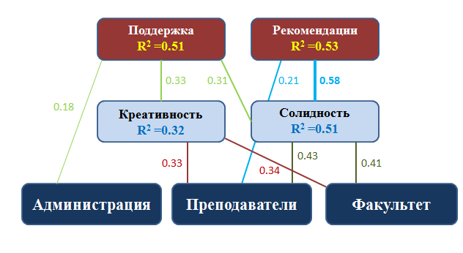Рис.24.Регрессионная модель лояльности академически менее успешных студентов.
Такие результаты могут быть связаны с тем, что данная группа студентов одинаково ценит и преподавателей и факультет в качестве среды, поскольку в комплексе они дают больше возможностей, которые будут способствовать развитию.
Для таких студентов важно, чтобы университет был не только стабильным и надежным, но и обладал креативностью. Менее успешные в обучении студенты
Настроены более радикально, они открыты новому опыту, готовы экспериментировать и развивают свежие идеи.
Они будут поддерживать креативный вуз, а солидный будут рекомендовать.
Также стоит отметить, что студенты, который учатся хуже, хотят лояльности со стороны администрации. Такое условие приводит к тому, что они в большинстве случаев готовы поддерживать свой университет.

Таким образом, можно предположить, что разница между моделями лояльности у более и менее академически успешных студентов обусловлена их индивидуальными особенностями, ценностями и установками в жизни. Например, отличники более дисциплинированы, педантичны и консервативны [79], нежели студенты, которые учатся менее прилежно. Для них наиболее важным компонентом бренда университета становится его солидность, а ведущую роль в обеспечении высоких оценок компонентов бренда вуза играют преподаватели.
Выводы:
1.В группе студентов с более высоким уровнем академической успешности готовность рекомендовать и поддерживать университет объясняется его воспринимаемой «солидностью», которая зависит, в первую очередь, от преподавателей. Для остальных студентов, «рекомендации» также зависят
от «солидности» университета, а «поддержка» в равной степени определяется его «креативностью» и «солидностью».

3.4 Оценки лояльности компонентов бренда, полученные от различных категорий студентов
Таблица 32. Сравнительный анализ групп студентов из Санкт-Петербурга и другого города по критерию Т-Стьюдента.
 | Mean | Mean | t-value | df | p | Valid N | Valid N
Средний балл | 4,57 | 4,52 | 0,65 | 183 | 0,52 | 97 | 88
Факультет | 3,36 | 3,34 | 0,17 | 183 | 0,87 | 97 | 88
Преподаватели | 3,84 | 3,93 | -0,83 | 183 | 0,41 | 97 | 88
Администрация | 3,08 | 3,26 | -1,22 | 183 | 0,22 | 97 | 88
Творческий | 3,42 | 3,77 | -2,37 | 183 | 0,02 | 97 | 88
Надежный | 3,67 | 3,80 | -1,10 | 183 | 0,27 | 97 | 88
Рекомендации | 3,68 | 3,90 | -1,34 | 183 | 0,18 | 97 | 88
Поддержка | 2,93 | 3,24 | -1,88 | 183 | 0,06 | 97 | 88
1.Профессиональная компетентность | 5,66 | 6,35 | -2,36 | 183 | 0,02 | 97 | 88
2.Менеджмент | 5,41 | 5,76 | -1,07 | 183 | 0,29 | 97 | 88
3.Автономия | 6,56 | 6,93 | -1,48 | 183 | 0,14 | 97 | 88
4.Стабильность работы | 7,27 | 7,96 | -2,67 | 183 | 0,01 | 97 | 88
5.Стабильность места жительства | 3,86 | 5,04 | -3,38 | 183 | 0,00 | 97 | 88
6.Служение | 7,88 | 8,24 | -1,51 | 183 | 0,13 | 97 | 88
7.Вызов | 5,21 | 5,72 | -1,95 | 183 | 0,06 | 97 | 88
8.Интеграция стилей жизни | 7,16 | 7,62 | -2,12 | 183 | 0,04 | 97 | 88
9.Предпринимательсво | 5,03 | 5,26 | -0,76 | 183 | 0,48 | 97 | 88
ВертКарьера | 5,22 | 5,58 | -1,42 | 183 | 0,16 | 97 | 88
Возраст | 20,27 | 21,20 | -1,91 | 183 | 0,06 | 97 | 88

В результате сравнения двух групп студентов – из Санкт-Петербурга и других городов оказалось, что имеются статистически значимые различия в оценке вуза как креативного, а так же по следующим четырем карьерным ориентациям: «профессиональная компетентность», «стабильность работы», «стабильность места жительства» и «интеграция стилей жизни».
Данные различия могут быть объяснены тем, что для студентов, приехавших из других городов не так важна стабильность, поскольку они уже сменили место жительства. Они проще относятся к переездам и смене обстановки, и, как следствие, к смене работы.
Тем не менее, им не так важна профессиональная компетентность. Студенты из других городов охотнее будут устраиваться на работу не по специальности, особенно те, которым первостепенно необходимо остаться в Санкт-Петербурге и обеспечивать свое материальное положение самостоятельно.
Для студентов из Санкт-Петербурга, наоборот, чрезвычайно важна стабильность места жительства и стабильность работы, они также заинтересованы в развитии внутри своей профессии. Это может быть связано с тем, что у них нет опыта переезда из города в город, есть поддержка в виде родительской семьи, и они хуже адаптируются.
Таблица 33. Сравненительный анализ групп студентов, обучающихся в СПбГУ и РГПУ им.А.И. Герцена по критерию Т-Стьюдента.
 | СПбГУ | Mean | t-value | df | p | Valid N | Valid N
Средний балл | 4,56 | 4,52 | 0,48 | 183 | 0,63 | 114 | 71
Факультет | 3,66 | 2,87 | 6,37 | 183 | 0,00 | 114 | 71
Преподаватели | 3,99 | 3,70 | 2,59 | 183 | 0,01 | 114 | 71
Администрация | 3,32 | 2,92 | 2,79 | 183 | 0,01 | 114 | 71
Творческий | 3,62 | 3,54 | 0,55 | 183 | 0,59 | 114 | 71
Надежный | 3,87 | 3,50 | 2,99 | 183 | 0,00 | 114 | 71
Рекомендации | 3,94 | 3,54 | 2,48 | 183 | 0,01 | 114 | 71
Поддержка | 3,21 | 2,87 | 2,04 | 183 | 0,04 | 114 | 71
1.Профессиональная компетентность | 5,85 | 6,22 | -1,23 | 183 | 0,22 | 114 | 71
2.Менеджмент | 5,69 | 5,40 | 0,89 | 183 | 0,37 | 114 | 71
3.Автономия | 6,97 | 6,36 | 2,47 | 183 | 0,01 | 114 | 71
4.Стабильность работы | 7,47 | 7,80 | -1,24 | 183 | 0,22 | 114 | 71
5.Стабильность места жительства | 4,36 | 4,52 | -0,42 | 183 | 0,68 | 114 | 71
6.Служение | 7,92 | 8,26 | -1,37 | 183 | 0,17 | 114 | 71
7.Вызов | 5,52 | 5,35 | 0,60 | 183 | 0,55 | 114 | 71
8.Интеграция стилей жизни | 7,35 | 7,44 | -0,40 | 183 | 0,68 | 114 | 71
9.Предпринимательсво | 5,23 | 4,99 | 0,76 | 183 | 0,44 | 114 | 71
ВертКарьера | 5,48 | 5,25 | 0,88 | 183 | 0,37 | 114 | 71
Возраст | 20,33 | 21,32 | -1,97 | 183 | 0,05 | 114 | 71

При сравнении групп студентов из СПБГУ и РГПУ им. А.И.Герцена были получены следующие результаты.
Студенты, обучающиеся в СПБГУ выше оценивают факультет, преподавателей и администрацию своего вуза. Они так же более удовлетворены «солидностью» вуза, и, как следствие, чаще готовы рекомендовать вуз к поступлению других и поддерживать его.
Помимо прочего, студенты, обучающиеся в СПБГУ немного выше оценивают такую карьерную ориентацию, как «автономия».
Такие различия могут быть связаны с наличием у СПБГУ определенной закрепившейся репутации признанного университета, более современно оборудованных помещений (в том числе за счет финансирования выпускниками) и преобладающим количеством первокурсников.
Таблица 34. Сравнительный анализ групп студентов 1-2 и 3-4 курса обучения (бакалавриат) по критерию Т-Стьюдента.
 | Mean | Mean | t-value | df | p | Valid N | Valid N
Средний балл | 4,47 | 4,47 | -0,04 | 139 | 0,96 | 94 | 47
Факультет | 3,55 | 2,93 | 3,88 | 139 | 0,00 | 94 | 47
Преподаватели | 4,02 | 3,59 | 3,32 | 139 | 0,00 | 94 | 47
Администрация | 3,23 | 2,82 | 2,37 | 139 | 0,02 | 94 | 47
Творческий | 3,81 | 3,01 | 4,70 | 139 | 0,00 | 94 | 47
Надежный | 3,89 | 3,35 | 3,77 | 139 | 0,00 | 94 | 47
Рекомендации | 3,95 | 3,36 | 3,07 | 139 | 0,00 | 94 | 47
Поддержка | 3,18 | 2,80 | 2,00 | 139 | 0,047 | 94 | 47
1.Профессиональная компетентность | 5,81 | 5,58 | 0,63 | 139 | 0,53 | 94 | 47
2.Менеджмент | 5,70 | 5,21 | 1,25 | 139 | 0,21 | 94 | 47
3.Автономия | 6,69 | 6,68 | 0,04 | 139 | 0,97 | 94 | 47
4.Стабильность работы | 7,69 | 7,29 | 1,25 | 139 | 0,21 | 94 | 47
5.Стабильность места жительства | 4,22 | 3,91 | 0,71 | 139 | 0,47 | 94 | 47
6.Служение | 8,02 | 7,52 | 1,60 | 139 | 0,11 | 94 | 47
7.Вызов | 5,51 | 5,09 | 1,31 | 139 | 0,19 | 94 | 47
8.Интеграция стилей жизни | 7,28 | 7,28 | 0,02 | 139 | 0,98 | 94 | 47
9.Предпринимательсво | 5,30 | 4,80 | 1,32 | 139 | 0,18 | 94 | 47
ВертКарьера | 5,50 | 5,03 | 1,50 | 139 | 0,13 | 94 | 47
Возраст | 18,71 | 20,68 | -11,60 | 139 | 0,00 | 94 | 47

Также мы рассмотрели различия между студентами 1-2 и 3-4 курса обучения бакалавриата.
Оказалось, что студенты 1-2 курсов выше оценивают функциональные компоненты ыуза: факультет, преподавателей, администрацию; эмоциональные компоненты: «солидность», «креативность», а так же они чаще готовы рекомендовать вуз и поддерживать.
Это прежде всего связано с более идализированным представлением о вузе, возможности в дальнейшем его рекомендовать и поддерживать.
На 1-2 курсе обучения у студентов еще проходит адаптация, поэтому их оценки могут оказаться далекими от реальности.
С другой стороны, 3-4 курс может быть склонен к более предзвяому отношению, в силу некоторого разрушения своих предыдущих представлений о вузе, наличия уже опыта работы по профессии и собственного понимания многих вопросов.

Выводы
1. В результате исследования выделены два компонента лояльности студентов: (1) рекомендации и (2) поддержка университета после выпуска, а также два компонента метафорического представления об университете как о личности: «креативность» и «солидность»
2. Получена иерархическая структура компонентов лояльности студентов к бренду ВУЗа. Связь функциональных компонентов университетского бренда с лояльностью опосредована его символическими компонентами.
3. Подтвердилась гипотеза о различиях величины связей между компонентами университетского бренда и лояльностью студентов с разными карьерными ориентациями.
4. В группе студентов с относительно высокой ориентацией на вертикальную карьереу, основной предиктор готовности рекомендовать университет – его воспринимаемая «солидность», а предиктор готовности его поддерживать в будущем – «креативность» его среды. Главный предиктор обоих символических компонентов университетскиого бренда – оценка преподавателей. При этом отношение преподавателей к студентам играет основную роль для оценки университета как «креативного», и примерно равную с компетентностью преподавателей – для оценки «солидности» ВУЗа.
5. В группе с относительно низкой ориентацией на вертикальную карьереу, основной предиктор готовности и рекомендовать университет, и поддерживать его в будущем – воспринимаемая «солидность» ВУЗа. В свою очередь, «солидность» университета определяется его преподавателями и образовательной средой факультета.

Заключение
В данном исследовании было изучено отношение студентов к функциональным и символическим компонентам бренда университета, а также структура и предикторы лояльности студентов к университету.
Кроме того, нами были проанализированы карьерные ориентации студентов и их уровень академической успешности как факторы лояльности к университету.
Однако, мы столнулись с некоторыми сложностями: в силу сравнительно небольшого кодичества испытуемых и неравномерного распределения студентов по полу, программе обучения и вузу, мы не смогли построить модели лояльности для каждого из университетов и посмотреть общую картину представления о бренде СПБГУ и РГПУ им.А.И.Герцена.
Кроме того, большой исследовательский интерес представляет репутация университета, которую мы не учитывали в данном исследовании.

Практические рекомендации
Данное исследование представляет большой интерес сточки зрения практического применения.
Опираясь на полученные результаты исследования, университеты могут более грамотно выстраивает конкурентное преимущество на рынке образовательных услуг, привлекая к себе наиболее успешных и лояльных студентов, которые после окончания университета будут рекомендовать его другим и поддерживать финансированием.
Для этого университетам необходимо учитывать потребности тех студентов, в привлечении которых они заинтересованы.
Для студентов, нацеленных на вертикальную карьеру, важна возможность самостоятельно определять направление учебных проектов и в целом траекторию обучения в соответствии с собственным представлением о будущей работе. Соответственно, важна роль преподавателей, допускающих и поощряющих инициативу и самостоятельность (как в ходе учебных занятий, так и в процессе научного руководства). С другой стороны, менее карьерно ориентированные студенты могут воспринимать солидную репутацию ВУЗа как основную гарантию благополучного будущего. Отсюда следует менее важная роль преподавателей, а с точки зрения креативной среды, таким студентам важно иметь возможность участия в разных видах самсодеятельности.

Список использованных источников
- Aaker, J.L. Dimensions of Brand Personality // Journal of Marketing Research. 1997. №34 (3), 347-356.
- Aaker, J.L., Garolera, J. & Benet-Martinez, V. Consumption Symbols as Carriers of Culture: A Study of Japanese and Spanish Brand Personality Conflicts // Journal of Personality and Social Psychology. 2001. № 81(3), 492-508.
- Aaker,J.L. The Malleable Self: The Role of Self-Expression in Persuasion. // Journal of Marketing Research. 1999. № 36(1), 45-57.
- Abdullah, F. Measuring service quality in higher education: HEdPERF versus SERVPERF // Marketing Intelligence & Planning. 2006. № 24(1), 31-47.
- Abdullah, F. The development of HEdPERF: a new measuring instrument of service quality for the higher education sector // International Journal of Consumer Studies. 2006. № 30(6), 569-581.
- Ailwadi, K.L. and Keller, K.L.“Understanding retailbranding: conceptual insights and research priorities” // Journal of Retailing. 2006. №4, pp. 331-42.
- Akbar M.M., “Three Competing Models on Customer Loyalty in the Context of Mobile Subscribers,” // Int. J. Mark. Stud., vol. 5, no. 4, pp. 42–58, 2013
- Alessandri, S.W., Yang, S. & Kinsey, D.F. An Integrative Approach to University Visual Identity and Reputation // Corporate Reputation Review. 2006. № 9(4), 258-270.
- Alwi, S.F. & Kitchen, Ph.J. Projecting corporate brand image and behavioral response in business schools: Cognitive or affective brand attributes? // Journal of Business Research 67.2014. 2324–2336.
- Antonides, G. and Van Raaij, F.W. Consumer Behaviour: A European Perspective // Wiley, London. 1998.
- Aritonang L. R. “Student loyalty modeling,” Trziste, vol. 26, no. 1. 2014. pp. 77–91.
- Arpan, L., Raney A. & Zivnuska, S. A Cognitive Approach to Understanding University Image // Corporate Communications: An International Journal. 2011. №8(2),97-113.
- Azoulay, A. & Kapferer, J.N. Do Brand Personality Scales Really Measure Brand Personality? // Journal of Brand Management. 2003. №11(2), 143-155.
- Back K.J., Sara C.P. A Brand Loyalty Model Involving Cognitive, Affective, and Conative Brand Loyalty and Customer Satisfaction //Journal of Hospitality & Tourism Research .2003. Vol. 27, No. 4. P. 419-435.
- Bacon, D.R., Bean, B. GPA in research studies: An invaluable but neglected opportunity // Journal of Marketing Education. 1990. №28, 35–42.
- Baron, S., Harris, K., & Hilton, T. Services marketing: text and cases. 3 rd ed. Basingstoke: Palgrave Macmillan.2009.
- Bergamo F. V. de M., A. C. Giuliani, S. H. C. R. V. de Camargo, F. Zambaldi, and M. C. Ponchio, “Student loyalty based on relationship quality: an analysis on higher education institutions,” // Brazilian Bus. Rev., vol. 9, no. 11. 2012. pp. 26–46.
- Bunzel. Universities Sell Their Brands // Journal of Product & Brand Management. 2007. №16(2), 152-153.
- Chapleo, C. What Defines Successful University Brands? // International Journal of Public Sector Management.2010. №23(2), 169-183.
- Davies, G., & Chun, R. Gaps between the internal and external perceptions of the corporate brand // Corporate Reputation Review. 2002. №5(2/3), 144–158.
- De Chernatony, L. (2002), “Would a brand smell any sweeterby a corporate name?” // Corporate Reputation Review, Vol. 5Nos 2/3, pp. 114-32.
- De Shields Jr, O. W., Kara, A., & Kaynak, E. Determinants of business student satisfaction and retention in higher education: applying Herzberg's two-factor theory // International Journal of educational Management. 2005. №19(2), 128-139.
- Dick A. S., Basu K. Customer Loyalty: Toward an Integrated Conceptual Framework // Journal of the academy of marketing science. 1994. P. 99-113.
- Eisend M., Stokburger-Sauer N. E. Brand personality: A meta-analytic review of antecedents and consequences // Marketing Letters. 2013. №24 (3): 205–216.
- Franzen, G. and Bouwman, M. The Mental World of Brands // World Advertising Research (WARC), Henley-on-Thames.2001.
- Freling T. H., Forbes L. P. An empirical analysis of the brand personality effect // Journal of Product & Brand Management. 2005. №14 (7): 404–413.
- Freling, T. H. & Forbes, L. P. An Examination of Brand Personality Through Methodical Triangulation // Journal of Brand Management. 2005. №13(2), 148-162.
- Gitomer Jeffrey. Customer Satisfaction is Worthless; Customer Loyalty is Priceless // Bard Press, 1998.
- Gruber, T., Fuß, S., Voss, R., & GläserZikuda, M. Examining student satisfaction with higher education services: Using a new measurement tool // International Journal of Public Sector Management. 2010. №23(2), 105-123.
- Harvey, L., & Green, D. Defining quality. Assessment & Evaluation in Higher Education. 1993. №18(1), 9-34.
- Hemsley-Brown, J., & Oplatka, I. Universities in a competitive global marketplace: A systematic review of the literature on higher education marketing // International Journal of Public Sector Management. 2006. №19(4), 316-338.
- Holdford, D., & Reinders, P. T. Development of an instrument to assess student perception of the quality of pharmaceutical education // American Journal of Pharmaceutical Education. 2001. №65(1), 125–131.
- Ivy, J. A New Higher Education Marketing Mix: The 7Ps for MBA Marketing // International Journal of Educational Management. 2008. №22(4), 288-299.
- Johnson, V.E. An alternative to traditional GPA for evaluating student performance // Statistical Science. 1997. №12, 251–269.
- Kapferer, J. N. Strategic brand management: Creating and sustaining brand equity long term // UK: Kogan Page. 1997.
- Keller, K. L. Strategic Brand Management: Building, Measuring and Managing Brand Equity(3rd Ed.) // New Jersey: Pearson Prentice Hall. 2008.
- Keller, K.L. “Brand synthesis: themultidimensionality of brand knowledge” // Journal of Consumer Research. 2003. Vol. 29 №4, pp. 595-600.
- Kumar V., Denish S. Building and sustaining profitable customer loyalty for the 21st century//Journal of Retailing. 2004. P. 317–330.
- Kuncel, N.R., Crede, M., Thomas, L.L. The validity of self-reported grade point averages, class ranks, and test scores: A metaanalysis and review of the literature // Review of Educational Research. 2005. №75, 63–82.
- Lovelock, C. H., & Wirtz, J. Services marketing: people, technology, strategy. 7 th ed. London: Pearson. 2011.
- Lovelock, C. H., & Wright, L. Principles of Services Management and Marketing // London: Prentice Hall.1999.
- Malhotra, N.K.“Attitude and affect: new frontier of research in the 21st century” // Journal of Business Research. 2005. Vol. 58 №4, pp. 477-82.
- Melewar, T. C., & Akel, S. Corporate identity in the higher education sector: A case study // Corporate Communications: An International Journal. 2005. №10 (1), 41–57.
- Merrilees, B. and Fry, L.M. “Corporate branding:a framework for e-retailers” // Corporate Reputation Review. 2002. Vol. 5 Nos 2/3, pp. 213-25.
- Nadiri, H., Kandampully, J., & Hussain, K. Students' perceptions of service quality in higher education // Total Quality Management & Business Excellence. 2009. №20(5), 523-535.
- Nguyen, N. & LeBlanc, G. Image and Reputation of Higher Education Institutions in Students' Retention Decision // International Journal of Educational Management. 2001. №15(6), 303-311.
- Oldfield, B. M., & Baron, S. Student perceptions of service quality in a UK university business and management faculty // Quality Assurance in Education. 2000. №8(2), 85-95.
- Oliver R. L. Varieties of Value in the Consumption Satisfaction Response // Advances in Consumer Research. 1996. № 23. P. 143-147.
- Oliver R. L. Whence Consumer Loyalty?//Journal of Marketing Special Issue. 1999. Vol. 63. P.33-44.
- Opoku, R. A., Hultman, M., & Saheli-Sangari, E. Positioning in market space: The evaluation of Swedish universities' online brand personalities // Journal of Marketing for Higher Education. 2008. №18(1), 124–144.
- Organisation for Economic Cooperation and Development. Education at a glance 2007: OECD indicators. Paris: OECD Publishing.
- Palacio, A.B., Meneses, G.D. & Perez, P.J. The Configuration of the University Image and its Relationship with the Satisfaction of Students // Journal of educational Administration. 2002. №40(5), 486-505.
- Palmer, A. Principles of services marketing. 6th ed. // Maidenhead: McGraw-Hill Education. 2011.
- Poropat, A.E. A Meta-Analysis of the Five-Factor Model of Personality and Academic Performance // Psychological Bulletin. 2009. №135(2), 322-338.
- Randall, K. Does Branding Pay Off for Colleges? Harvard Thinks So // Fast Company. 2009.
- Rauschnabel et. al. Brand management in higher education: The University Brand Personality Scale // Journal of Business Research 69.2016. pp. 3077–3086.
- Roth, P.L., BeVier, C.A., Schippman, J.S., Switzer, F.S., III. Meta–analysing the relationship between grades and job performance // Journal of Applied Psychology. 1996. №81, 548– 556.
- Soderlund Magnus Measuring customer loyalty with multi-item scales: A case for caution // International Journal of Service Industry Management. 2006. Vol. 17. P.76 – 98.
- Strenze, T. Intelligence and socioeconomic success: A metaanalytic review of longitudinal research // Intelligence. 2007. №35, 401–426.
- Sultan, P., & Wong, H. Y.Service quality in higher education – a review and research agenda // International Journal of Quality and Service Sciences. 2010. №2(2), 259- 272.
- Sung, M. & Yang, S. Toward the Model of University Image: The Influence of Brand Personality // External Prestige, and Reputation. Journal of Public Relations Research. 2008. №20(4), 357-376.
- Sung, Y. & Park, N. The Dimensions of Cable Television Network Personality: Implications for Media Brand Management // International Journal on Media Management. 2011. №13(1), 87-105.
- Sung, Y. & Tinkham, F. Brand Personality Structures in the United States and Korea: Common and Culture-Specific Factors // Journal of Consumer Psychology. 2005. №15(4), 334-350.
- Supphellen, M., & Nysveen, H.Drivers of intention to revisit the websites of wellknown companies // International Journal of Market Research. 2001. №43(3), 341–352
- Szymanski, D.M. and Hise, R.T. “E-satisfaction:an initial examination” // Journal of Retailing. 2000. Vol. 7 №3,pp. 309-22.
- Thang, D.C.L. and Tan, B.L.B. “Linking consumerperception to preference of retail stores: an empiricalassessment of the multi-attributes of store image” // Journal of Retailing and Consumer Services. 2003. Vol. 10 №4,pp. 193-200.
- Theus, K.T. Academic Reputations: The Process of Formation and Decay // Public Relations Review. 1993. №19(3), 277-91.
- Voss, R., Gruber, T., & Szmigin, I. Service quality in higher education: The role of student expectations // Journal of Business Research. 2007. №60(9), 949-959.
- Watkins, B. A., & Gonzenbach, W. J. Assessing university brand personality through logos: An analysis of the use of academics and athletics in university branding // Journal of Marketing for Higher Education. 2013. №23(1), 15–33.
- Zeithaml, V. A., Gremler, D. D., & Bitner, M. J. Services marketing: integrating customer focus across the firm. 5th ed. // London: McGraw-Hill. 2009.
- Zikiene K., Bakanauskas A. Problems and Difficulties in Loyalty Measurement: Theoretical Substantiation // Management Horizons: Visions & Challenges. 2007. P. 471-483.
- Алешина, И.В. Поведение потребителей: Учебник/ И.В. Алешина - М.: Фаир-пресс, 1999.- 384с.)
- Армстронг, М. Практика управления человеческими ресурсами / М. Армстронг. – СПб.: Питер, 2009. – 848 с)
- Браверманн А.А. Маркетинг в российской экономике переходного периода: методология и практика. – М.: Экономика. – 1997.
- Келлер К.Л. Стратегический бренд-менеджмент: создание, оценка и управление марочным капиталом / К.Л. Келлер. – М.: Вильямс, 2005. – 704 с.
- Кляйн Н. NO LOGO: Люди против брендов. – М., 2003. – С. 199.
- Котлер Ф. Маркетинг менеджмент. 11-е изд. – СПб.: Питер, 2003. – С. 448.
- Малышева Е.А. Анализ личностных ценностей студентов с различной успеваемостью. // Научное сообщество студентов: Междисциплинарные исследования: сб. ст. по мат. VII междунар. студ. науч.-практ. конф. № 4(7).
- Малькина О.В. Сравнительный анализ личностных особенностей студентов с высокой и низкой академической успеваемостью. // Вестник Брянского Государственного университета. — 2008. — № 1. — С. 127-134.
- Могилевкин Е. А. Карьерный рост: диагностика, технологии, тренинг: монография. – СПб.: Речь, 2007. – 336 с.
- Огилви Д. Огилви о рекламе. – М.: Издательство Эксмо, 2003.
- Ойнер О. К. Современные потребительские тренды и удовлетворенность потребителя: монография / под ред. О. К. Ойнер. - М.: Инфра-М, 2013. 148 с.
- Панкрухин А.П. Маркетинг образовательных услуг // Маркетинг в России и за рубежом. – 1997. - № 7-8.
- Полянская Е.Н. Карьерные ориентации современной российской молодежи // Современные проблемы науки и образования. 2014. № 2.
- Попов Е.Н. Услуги образования и рынок // Российский экономический журнал. – 1992. - № 6.
- Почебут Л. Г. Чикер В.А. Организационная социальная психология. – СПБ.: Речь,2000.
- Сагинова О.В. Маркетинг образовательных услуг // Маркетинг в России и за рубежом. – 1999. - №1.
- Соловьева Е.М., Заусенков И.В. Ценностные и карьерные ориентации студентов педагогического вуза.//Современные проблемы науки и образования. – 2015. – № 3
- Терновская О.П. Особенности карьерных ориентаций студентов на завершающем этапе вузовского обучения: Автореф. дис. … канд. психол. наук: 19.00.07 / Оренбург. гос. пед. ун- т. – М., 2006. – 155 с
- Цариценцева О.П. Карьерные ориентации современной молодежи: теория, эксперимент, тренинг. – Оренбург: Изд-во РИО ОУНБ им. Н.К. Крупской, 2009. – 186 с.
- Энджел Д.Ф. Поведение потребителей. 10-е изд / Энджел Д. Ф., Блэкуэлл Р. Д., Миниард П. У. /Пер с англ. - СПб: Питер, 2007. – 944 с.(Серия «Классический зарубежный учебник»).

